TRƯỜNG ĐẠI HỌC SÀI GÒN
KHOA CÔNG NGHỆ THÔNG TIN

━━━━━━━━━━━━━━━━━━━━━━━━━━━━━
HỆ THỐNG THUYẾT MINH ĐA NGÔN NGỮ
PHỐ ẨM THỰC VĨNH KHÁNH
(FoodStreet Audio Guide System)
Công nghệ: .NET MAUI | Blazor/MudBlazor | ASP.NET Core | MySQL

Giảng viên hướng dẫn: Nguyễn Quốc Huy
Thành viên: Dương Anh Kiệt – 3123411169
Nguyễn Thùy Ánh Minh - 323411189

TP. Hồ Chí Minh, 2026

MỤC LỤC

CHƯƠNG 1: GIỚI THIỆU ĐỀ TÀI 3
1.1. Bối cảnh và Lý do Chọn Đề tài 3
1.2. Mục tiêu Nghiên cứu 3
1.3. Phạm vi Thực hiện 4
1.4. Ý nghĩa Thực tiễn 4
CHƯƠNG 2: PHÂN TÍCH YÊU CẦU HỆ THỐNG 5
2.1. Phân tích Chức năng (BFD) 5
2.2. Danh sách các Tác nhân (Actor) 5
2.3. Sơ đồ Usecase Tổng quan 6
2.4. Đặc tả Chi tiết Usecase 7
CHƯƠNG 3: THIẾT KẾ HỆ THỐNG 10
3.1. Kiến trúc Hệ thống (System Architecture) 10
3.2. Sơ đồ Lớp (Class Diagram) 11
3.3. Sơ đồ Trình tự (Sequence Diagram) 13
Việc tách rõ điểm rẽ nhánh và vòng lặp giúp đội phát triển triển khai UI wizard theo từng bước, đồng thời kiểm thử dễ hơn với các kịch bản người dùng bỏ qua tối ưu hoặc chỉ lưu bản nháp.
Sơ đồ mô tả tuần tự các bước nhập thông tin tour, chọn điểm xuất phát, thêm nhiều POI theo vòng lặp và sắp xếp thứ tự điểm dừng. Nhánh quyết định thể hiện rõ các điều kiện tùy chọn như tối ưu route trước khi xem preview bản đồ.
Chú thích: Activity Diagram thể hiện toàn bộ luồng tạo tour từ lúc khởi tạo đến khi lưu hoặc chia sẻ.
```mermaid
flowchart TD
A[User mo Create Tour] --> B[Nhap ten tour va mo ta]
B --> C[Chon diem xuat phat]
C --> D{Them POI?}
D -->|Co| E[Tim kiem POI]
E --> F[Chon POI va them vao tour]
F --> D
D -->|Khong| G[Sap xep thu tu diem dung]
G --> H{Toi uu route?}
H -->|Co| I[Toi uu hoa route]
H -->|Khong| J[Preview tren ban do]
I --> J
J --> K{Luu hay chia se?}
K -->|Luu| L[Luu tour]
K -->|Chia se| M[Chia se tour]
L --> N[Hoan tat]
M --> N
```

Hình 3.2: Sơ đồ Activity quy trình tạo Food Tour

Mối quan hệ include/extend giúp chỉ ra các điểm tái sử dụng luồng nghiệp vụ, ví dụ tạo tour phụ thuộc tìm kiếm điểm đến và có thể mở rộng sang điều hướng. Điều này làm rõ kiến trúc chức năng trước khi đi vào thiết kế chi tiết ở các sơ đồ động.
Sơ đồ tập trung vào phạm vi nghiệp vụ ở mức người dùng cuối và vận hành hệ thống. User sử dụng các chức năng tìm kiếm POI, xem thông tin, tạo tour, đánh giá, yêu thích và điều hướng; trong khi Admin và Restaurant Owner tham gia quản trị nội dung theo vai trò được phân quyền.
Chú thích: Sơ đồ Use Case tổng quát mô tả ba tác nhân chính (User, Restaurant Owner, Admin) và các ca sử dụng cốt lõi của hệ thống Food Tour POI.
```mermaid
usecaseDiagram
actor User as U
actor Admin as A
actor "Restaurant Owner" as O
rectangle FoodTourSystem {
usecase "Tim kiem dia diem
an uong (POI)" as UC1
usecase "Xem thong tin
mon an/nha hang" as UC2
usecase "Tao food tour" as UC3
usecase "Danh gia va review" as UC4
usecase "Quan ly danh sach yeu thich" as UC5
usecase "Dieu huong
(Navigation)" as UC6
usecase "Quan tri noi dung" as UC7
}
U --> UC1
U --> UC2
U --> UC3
U --> UC4
U --> UC5
U --> UC6
O --> UC2
O --> UC4
O --> UC7
A --> UC7
UC3 ..> UC1 : <<include>>
UC3 ..> UC6 : <<extend>>
UC5 ..> UC2 : <<include>>
```

Hình 3.1: Sơ đồ Use Case tổng quát
CHƯƠNG 4: THIẾT KẾ CƠ SỞ DỮ LIỆU 14
4.1. Mô hình ERD 14
4.2. Mô tả Chi tiết các Bảng Dữ liệu 14
Tầng dịch vụ nghiệp vụ được chia theo domain POI, Tour, User, Review giúp codebase dễ bảo trì và scale độc lập. Redis cache giảm tải truy vấn đọc, trong khi tích hợp Google Maps và Payment Gateway xử lý các nhu cầu ngoài hệ thống lõi.
Kiến trúc phân tầng đảm bảo tách biệt trách nhiệm giữa giao diện, điều phối API, dịch vụ nghiệp vụ và lưu trữ dữ liệu. API Gateway đóng vai trò điểm vào thống nhất cho Mobile App và Web Admin, hỗ trợ mở rộng sang REST/GraphQL.
Chú thích: Sơ đồ kiến trúc mô tả các lớp Presentation, API, Business Logic, Data và External Services.
```mermaid
flowchart TB
subgraph Presentation[Presentation Layer]
MA[Mobile App
React Native/Flutter]
WA[Web Admin]
end
subgraph API[API Layer]
REST[REST API]
GQL[GraphQL API (optional)]
GW[API Gateway]
end
subgraph BL[Business Logic Layer]
PS[POI Service]
TS[Tour Service]
US[User Service]
RS[Review Service]
end
subgraph Data[Data Layer]
DB[(PostgreSQL/MySQL)]
RC[(Redis Cache)]
end
subgraph Ext[External Services]
MAPS[Google Maps API]
PAY[Payment Gateway]
end
MA --> GW
WA --> GW
GW --> REST
GW --> GQL
REST --> PS
REST --> TS
REST --> US
REST --> RS
GQL --> PS
GQL --> TS
PS --> DB
TS --> DB
US --> DB
RS --> DB
PS --> RC
TS --> RC
PS --> MAPS
TS --> MAPS
US --> PAY
```

Hình 4.3: Sơ đồ kiến trúc hệ thống đa tầng

Thiết kế này hỗ trợ mở rộng tự nhiên cho các chức năng đề xuất, thống kê hành vi và tối ưu hiệu năng truy vấn theo tuyến tour. Các khóa chính/khóa ngoại được tổ chức để bảo toàn toàn vẹn tham chiếu.
ERD chuẩn hóa dữ liệu quanh thực thể POI, người dùng, tour và đánh giá. Bảng tour_stops đóng vai trò junction giữa food_tours và pois; bảng favorites là junction cho quan hệ yêu thích N-N giữa users và pois.
Chú thích: ERD biểu diễn các bảng chính, khóa ngoại và các quan hệ 1-N, N-N thông qua bảng nối.
```mermaid
erDiagram
users ||--o{ food_tours : creates
food_tours ||--o{ tour_stops : has
pois ||--o{ tour_stops : included_in
users ||--o{ reviews : writes
pois ||--o{ reviews : receives
users ||--o{ favorites : marks
pois ||--o{ favorites : marked_by
pois {
bigint id PK
varchar name
decimal lat
decimal lng
varchar category
varchar address
decimal rating_avg
}
users {
bigint id PK
varchar email
varchar name
varchar avatar
}
food_tours {
bigint id PK
bigint user_id FK
varchar name
text description
int duration
}
tour_stops {
bigint id PK
bigint tour_id FK
bigint poi_id FK
int stop_order
text notes
}
reviews {
bigint id PK
bigint user_id FK
bigint poi_id FK
int rating
text comment
datetime created_at
}
favorites {
bigint user_id PK,FK
bigint poi_id PK,FK
datetime created_at
}
```

Hình 4.2: Sơ đồ ERD cơ sở dữ liệu Food Tour

Các quan hệ một-nhiều và nhiều-nhiều được ánh xạ trực tiếp sang tầng dữ liệu, giúp đảm bảo nhất quán giữa mô hình miền và ERD. Đây là cơ sở cho thiết kế service và repository ở tầng business logic.
Sơ đồ lớp làm rõ thuộc tính cốt lõi và hành vi chính của từng thực thể nghiệp vụ. POI là lớp nền cho các loại địa điểm; FoodTour quản lý danh sách điểm dừng; User chịu trách nhiệm tương tác cá nhân hóa; Review ghi nhận phản hồi người dùng.
Chú thích: Class Diagram thể hiện mô hình đối tượng chính gồm POI, FoodTour, User, Review và các lớp kế thừa Restaurant/StreetVendor.
```mermaid
classDiagram
class POI {
+id: int
+name: string
+location: string
+category: string
+rating: float
+images: string[]
+description: string
+getDetails()
+updateRating()
+getNearby()
}
class Restaurant
class StreetVendor
POI <|-- Restaurant
POI <|-- StreetVendor
class FoodTour {
+id: int
+name: string
+stops: List~POI~
+duration: int
+creator: User
+addStop()
+removeStop()
+optimize()
}
class User {
+id: int
+name: string
+preferences: string[]
+favorites: List~POI~
+saveFavorite()
+createTour()
}
class Review {
+id: int
+userId: int
+poiId: int
+rating: int
+comment: string
+timestamp: datetime
}
User "1" --> "0..*" FoodTour : creates
User "1" --> "0..*" Review : writes
User "*" --> "*" POI : favorites
FoodTour "1" --> "1..*" POI : stops
POI "1" --> "0..*" Review : receives
```

Hình 4.1: Sơ đồ Class Diagram hệ thống Food Tour POI
CHƯƠNG 5: THIẾT KẾ GIAO DIỆN (UI/UX) 18
5.1. Nguyên tắc Thiết kế 18
5.2. Luồng Xử lý Geofencing 18
5.3. Mô tả Màn hình Chính 19
Dữ liệu vận hành được tách rõ giữa database primary/replica, Redis cluster cho cache nóng và S3 cho lưu trữ ảnh tĩnh. Khối logging và analytics cho phép giám sát toàn hệ thống theo thời gian thực và hỗ trợ phân tích sản phẩm.
Sơ đồ triển khai cho thấy cách hệ thống phục vụ đồng thời Mobile và Web thông qua CDN và Load Balancer. Tầng ứng dụng chạy trên nhiều container để đảm bảo khả năng mở rộng ngang và độ sẵn sàng cao.
Chú thích: Deployment Diagram mô tả kiến trúc triển khai thực tế gồm client, CDN, load balancer, app servers, database, cache, storage và monitoring.
```mermaid
flowchart TB
subgraph Client
IOS[iOS Devices]
AND[Android Devices]
WEB[Web Browsers]
end
CDN[CDN - Static Assets]
LB[Load Balancer]
subgraph AppTier[App Servers]
APP1[Container A
Node.js/Python]
APP2[Container B
Node.js/Python]
end
subgraph DataTier[Data Services]
DBP[(Database Primary)]
DBR[(Database Replica)]
REDIS[(Redis Cluster)]
S3[(AWS S3 - Images)]
end
subgraph Obs[Monitoring]
LOG[Central Logging]
ANA[Analytics]
end
IOS --> CDN
AND --> CDN
WEB --> CDN
IOS --> LB
AND --> LB
WEB --> LB
LB --> APP1
LB --> APP2
APP1 --> DBP
APP2 --> DBP
DBP --> DBR
APP1 --> REDIS
APP2 --> REDIS
APP1 --> S3
APP2 --> S3
APP1 --> LOG
APP2 --> LOG
LOG --> ANA
```

Hình 5.2: Sơ đồ Deployment hệ thống

Ở phía ứng dụng, kết quả được kết xuất đồng thời trên danh sách và bản đồ markers để tăng khả năng khám phá. Sơ đồ giúp đội backend/frontend thống nhất hợp đồng API và định dạng response cần thiết.
Luồng bắt đầu từ yêu cầu tìm kiếm theo vị trí, danh mục và bán kính, sau đó đi qua API Gateway để định tuyến tới POI Service. Service truy vấn dữ liệu, áp dụng filter/sort theo tiêu chí hoạt động, rating, distance và trả danh sách đã chuẩn hóa.
Chú thích: Sequence Diagram mô tả tương tác User -> Mobile App -> API Gateway -> POI Service -> Database và phản hồi kết quả.
```mermaid
sequenceDiagram
actor User
participant App as Mobile App
participant GW as API Gateway
participant POI as POI Service
participant DB as Database
User->>App: Nhap location, category, radius
App->>GW: GET /pois/search?location&category&radius
GW->>POI: Forward request
POI->>DB: Query POI by geo-range + category
DB-->>POI: Raw POI data
POI->>POI: Filter inactive POI
Sort by rating/distance
POI-->>GW: POI list + rating + distance
GW-->>App: 200 OK + normalized response
App->>App: Render list + map markers
App-->>User: Hien thi ket qua tren map
```

Hình 5.1: Sơ đồ Sequence luồng tìm kiếm POI
CHƯƠNG 6: KẾT LUẬN VÀ HƯỚNG PHÁT TRIỂN 22
6.1. Đánh giá Tính thực tiễn 22
6.2. Hướng Phát triển Tương lai 23
Mô tả: Màn hình hồ sơ kết hợp dữ liệu cá nhân, tùy chọn sở thích và danh sách yêu thích để cá nhân hóa trải nghiệm. Đây là điểm neo cho các chức năng giữ chân người dùng lâu dài.
```mermaid
flowchart TB
U[Avatar + User Info]
PREF[Preferences]
FAV[Favorites POI Grid]
HIST[Recent Reviews / Activity]
SET[Settings & Logout]
U --> PREF --> FAV --> HIST --> SET
```

Hình PL.5: Wireframe màn hình User Profile/Favorites

Mô tả: Màn hình danh sách tour cho phép quản lý tour cá nhân theo tiêu chí thời lượng và loại hình. Thiết kế card giúp hiển thị nhanh trạng thái tour và thao tác tức thời.
```mermaid
flowchart TB
H1[Header + Sort]
L[List of Tours Cards]
F[Filter: Duration | Category]
A1[Card Actions: Open | Duplicate | Share]
H1 --> F --> L
L --> A1
```

Hình PL.4: Wireframe màn hình Tour List

Mô tả: Wireframe tạo tour được thiết kế theo luồng nhập thông tin, chọn điểm và xem trước. Cấu trúc này hỗ trợ cả người mới lẫn người dùng nâng cao khi cần tối ưu tuyến đường.
```mermaid
flowchart TB
N[Tour Name + Description]
S[Start Point Selector]
P[Selected Stops List]
X[Search POI Panel]
O[Optimize Route Button]
V[Map Preview]
SAVE[Save / Share CTA]
N --> S --> P
X --> P
P --> O --> V --> SAVE
```

Hình PL.3: Wireframe màn hình Food Tour Creation

Mô tả: Wireframe POI Detail nhấn mạnh thông tin cốt lõi để ra quyết định ghé quán: hình ảnh, mô tả, đánh giá và khoảng cách. Các nút hành động được gom ở một cụm để giảm số lần chạm.
```mermaid
flowchart TB
I[Image Carousel]
T[POI Name + Rating + Distance]
D[Description + Menu Highlights]
A[Actions: Navigate | Favorite | Review]
R[Reviews List]
I --> T --> D --> A --> R
```

Hình PL.2: Wireframe màn hình POI Detail

Mô tả: Wireframe Home tập trung vào bản đồ POI và thao tác tìm kiếm nhanh. Màn hình này là entry point để người dùng khám phá điểm ăn uống theo vị trí hiện tại và bộ lọc danh mục.
```mermaid
flowchart TB
H[Header: Search + Filter]
M[Map Canvas with POI Markers]
C[Category Chips]
B[Bottom Nav: Home | Tour | Favorites | Profile]
H --> M
C --> M
M --> B
```

Hình PL.1: Wireframe màn hình Home/Map View

Các wireframe sau được mô tả ở mức cấu trúc bố cục để chuẩn hóa yêu cầu giao diện trước khi dựng prototype chi tiết. Thuật ngữ và thành phần UI được đồng bộ với các sơ đồ phân tích, thiết kế và triển khai ở các chương trước.

PHỤ LỤC A: Wireframe chính
Ghi chú: Để cập nhật tự động Danh sách hình (Table of Figures), mở file bằng Microsoft Word, nhấn Ctrl+A rồi F9.
TÀI LIỆU THAM KHẢO 24

CHƯƠNG 1: GIỚI THIỆU ĐỀ TÀI

1.1. Bối cảnh và Lý do Chọn Đề tài
Trong bối cảnh hội nhập kinh tế quốc tế và sự bùng nổ của du lịch ẩm thực tại Việt Nam, Phố ẩm thực Vĩnh Khánh (Quận 4, TP. Hồ Chí Minh) đã trở thành một điểm đến hấp dẫn không chỉ với du khách trong nước mà còn với đông đảo khách quốc tế. Nơi đây tập trung hàng trăm gian hàng ẩm thực truyền thống với hương vị đặc trưng Nam Bộ, từ ốc hương đến các món hải sản đặc sản.
Tuy nhiên, thực tế khảo sát cho thấy phần lớn du khách quốc tế gặp khó khăn đáng kể khi tìm hiểu và trải nghiệm ẩm thực tại đây do rào cản ngôn ngữ. Bảng hiệu, thực đơn và thông tin giới thiệu đều chỉ bằng tiếng Việt. Hướng dẫn viên thông thạo ngoại ngữ có chi phí cao và khó tiếp cận. Điều này tạo ra khoảng cách vô hình giữa nét đặc sắc văn hóa ẩm thực và sự trải nghiệm của du khách nước ngoài.
Xuất phát từ thực trạng đó, nhóm nghiên cứu đề xuất xây dựng Hệ thống Thuyết minh Đa ngôn ngữ Phố ẩm thực Vĩnh Khánh - một giải pháp công nghệ tích hợp ứng dụng di động (Mobile App) và cổng thông tin quản lý trực tuyến (Web Portal), cho phép tự động phát thuyết minh âm thanh khi du khách tiếp cận một gian hàng cụ thể, hỗ trợ đa ngôn ngữ (Tiếng Việt, Anh, Trung).

1.2. Mục tiêu Nghiên cứu
Đề tài hướng đến các mục tiêu cụ thể sau:
- Xây dựng ứng dụng di động đa nền tảng (Android/iOS) giúp du khách tự động nhận thuyết minh âm thanh về gian hàng khi đến gần bán kính định nghĩa (Geofencing).
- Phát triển cổng thông tin trực tuyến (Web Admin/Seller Portal) cho phép chủ gian hàng tự quản lý thông tin, thực đơn và tệp thuyết minh của gian hàng mình.
- Tích hợp công nghệ Text-to-Speech (Azure Speech Service) để tự động tổng hợp giọng nói thuyết minh từ nội dung văn bản theo nhiều ngôn ngữ.
- Tích hợp dịch thuật tự động (Azure Translator) để chuyển đổi nội dung thuyết minh từ tiếng Việt sang các ngôn ngữ khác.
- Xây dựng hệ thống phân quyền ba cấp (Admin, Chủ gian hàng, Du khách) với cơ chế đăng ký gói dịch vụ và thanh toán qua PayOS.
- Thu thập dữ liệu hành vi nghe thuyết minh của du khách phục vụ phân tích thống kê và cải tiến hệ thống.

1.3. Phạm vi Thực hiện
Đề tài tập trung vào phạm vi sau:
- Địa điểm: Phố ẩm thực Vĩnh Khánh, Quận 4, TP. Hồ Chí Minh.
- Ngôn ngữ hỗ trợ: Tiếng Việt (ngôn ngữ gốc), Tiếng Anh, Tiếng Trung (Phổ thông).
- Nền tảng ứng dụng: Android (ưu tiên), iOS (hỗ trợ bổ sung thông qua .NET MAUI).
- Nền tảng web: Blazor Server với MudBlazor, chạy trên trình duyệt hiện đại.
- Backend: ASP.NET Core Web API với cơ sở dữ liệu MySQL.

1.4. Ý nghĩa Thực tiễn
Dự án mang lại giá trị thiết thực trên nhiều phương diện:
- Đối với du khách quốc tế: Xóa bỏ rào cản ngôn ngữ, tạo trải nghiệm ẩm thực phong phú và chuyên nghiệp không kém bất kỳ điểm du lịch nào trên thế giới.
- Đối với chủ gian hàng: Công cụ quảng bá hiệu quả, minh bạch thông tin, tăng khả năng tiếp cận khách hàng quốc tế mà không cần đầu tư lớn.
- Đối với địa phương: Nâng tầm hình ảnh du lịch thông minh, góp phần vào chiến lược phát triển kinh tế ban đêm của Quận 4 và TP. Hồ Chí Minh.
- Đối với nghiên cứu: Mô hình kết hợp IoT (Geofencing), AI (TTS, dịch thuật) và ứng dụng di động trong du lịch có thể nhân rộng cho nhiều địa điểm văn hóa khác.

CHƯƠNG 2: PHÂN TÍCH YÊU CẦU HỆ THỐNG

2.1. Phân tích Chức năng - Sơ đồ BFD
Hệ thống được phân chia thành ba phân hệ chính, mỗi phân hệ phục vụ một nhóm người dùng riêng biệt với các chức năng đặc thù:

PHÂN HỆ | ĐỐI TƯỢNG | CHỨC NĂNG CHÍNH
App Du khách (Mobile App) | Du khách trong nước và quốc tế | Xem bản đồ gian hàng, Nghe thuyết minh theo vị trí GPS, Chuyển ngôn ngữ, Đăng nhập/đăng ký, Gói nghe audio, Đánh giá
Portal Chủ gian hàng (Seller Portal) | Chủ/quản lý gian hàng | Đăng ký gian hàng, Quản lý thực đơn, Tạo nội dung thuyết minh, Tạo audio TTS, Thống kê lượt nghe, Đăng ký gói dịch vụ
Dashboard Admin (Admin Panel) | Quản trị viên hệ thống | Quản lý người dùng, Duyệt gian hàng, Quản lý POI và audio, Thống kê doanh thu, Cấu hình hệ thống, Quản lý gói dịch vụ

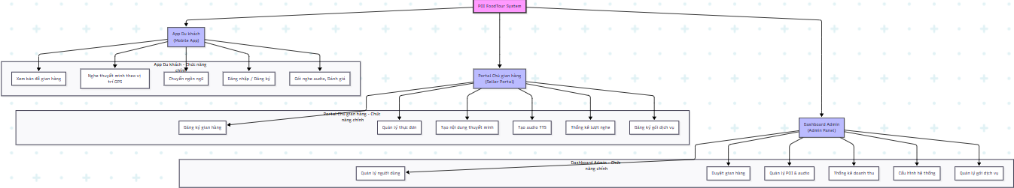

2.2. Danh sách các Tác nhân (Actor)
Hệ thống xác định ba tác nhân chính tương tác trực tiếp:

TÁC NHÂN | MÔ TẢ | PHƯƠNG TIỆN TƯƠNG TÁC
Du khách (Tourist) | Người dùng cuối sử dụng app di động. Bao gồm khách trong nước và quốc tế, có thể hoặc chưa đăng ký tài khoản. | Ứng dụng .NET MAUI (Android/iOS)
Chủ gian hàng (Owner/Seller) | Cá nhân hoặc tổ chức sở hữu/quản lý gian hàng. Chịu trách nhiệm cung cấp và cập nhật nội dung. | Web Portal Blazor (PC/Tablet)
Quản trị viên (Admin) | Nhân sự quản lý hệ thống toàn diện. Có quyền cao nhất, chịu trách nhiệm kiểm duyệt và vận hành. | Web Admin Dashboard Blazor

2.3. Danh sách Usecase Tổng quan

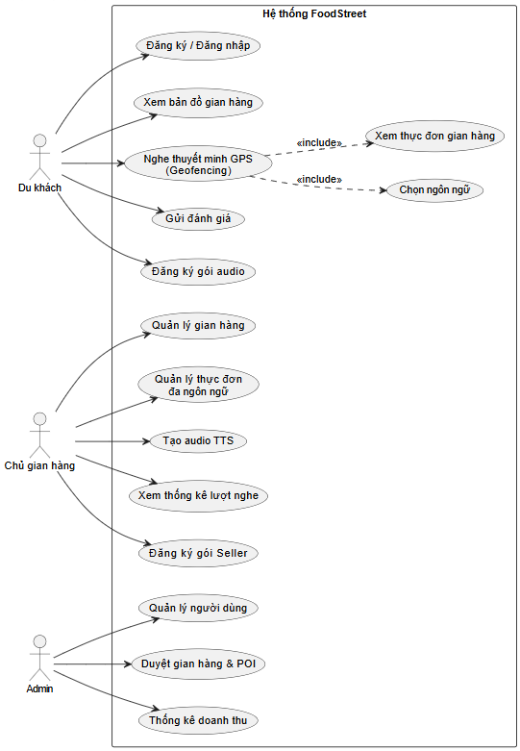

2.3.1. Usecase của Du khách (Tourist)
- UC-T01: Đăng ký / Đăng nhập tài khoản
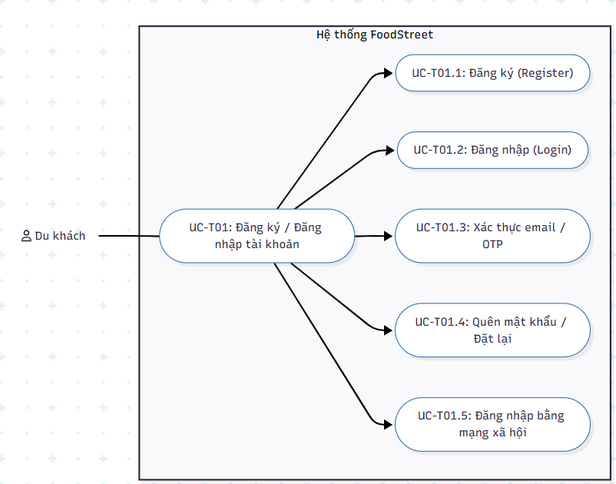
- UC-T02: Xem bản đồ gian hàng
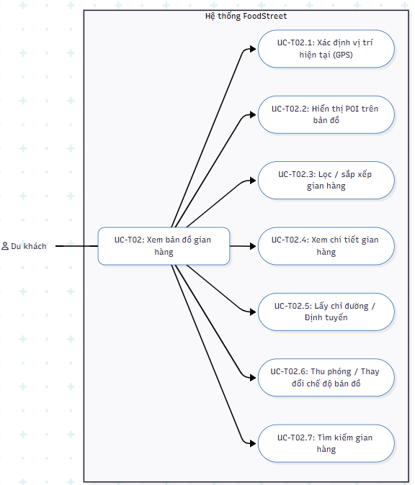
- UC-T03: Nghe thuyết minh theo vị trí GPS (Geofencing)
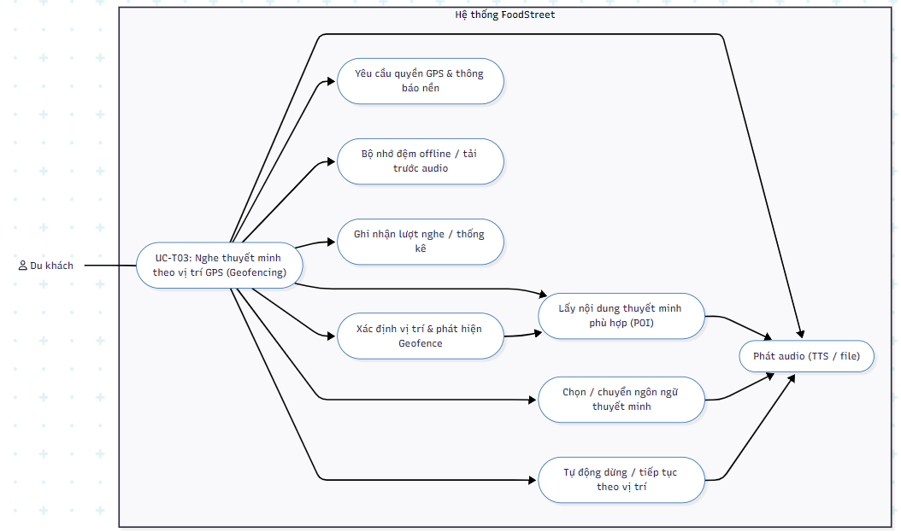
- UC-T04: Chọn ngôn ngữ thuyết minh
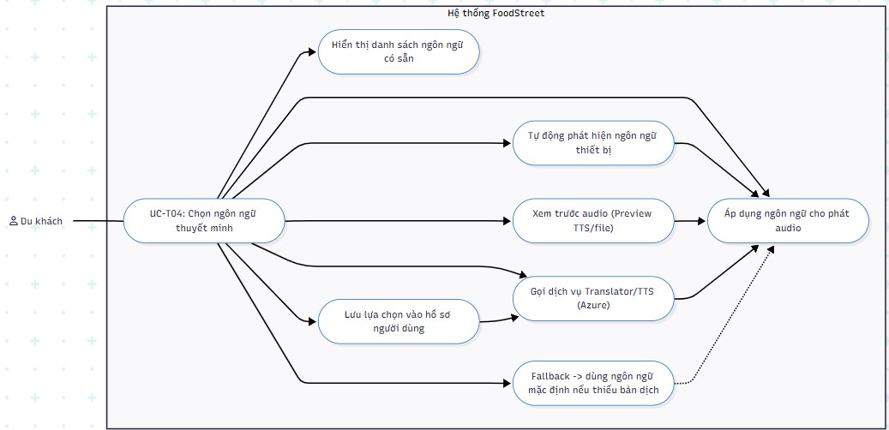
- UC-T05: Xem thực đơn và thông tin gian hàng
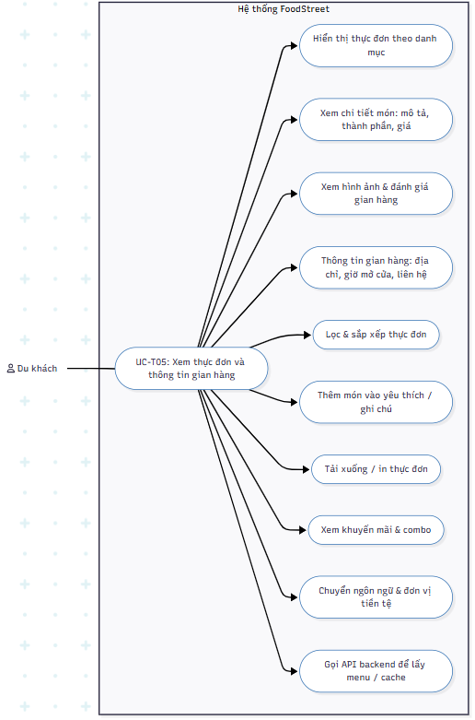
- UC-T06: Gửi đánh giá sau khi nghe
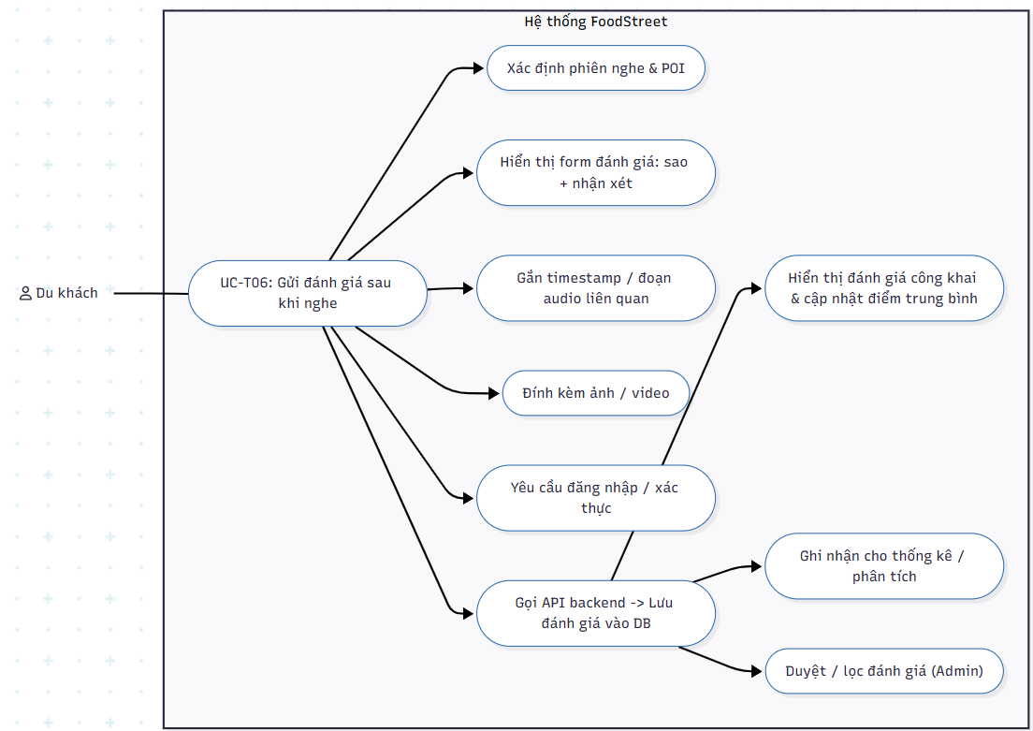
- UC-T07: Đăng ký gói nghe audio (PayOS)
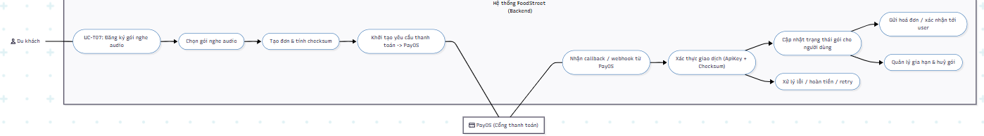
- UC-T08: Chỉnh sửa hồ sơ cá nhân
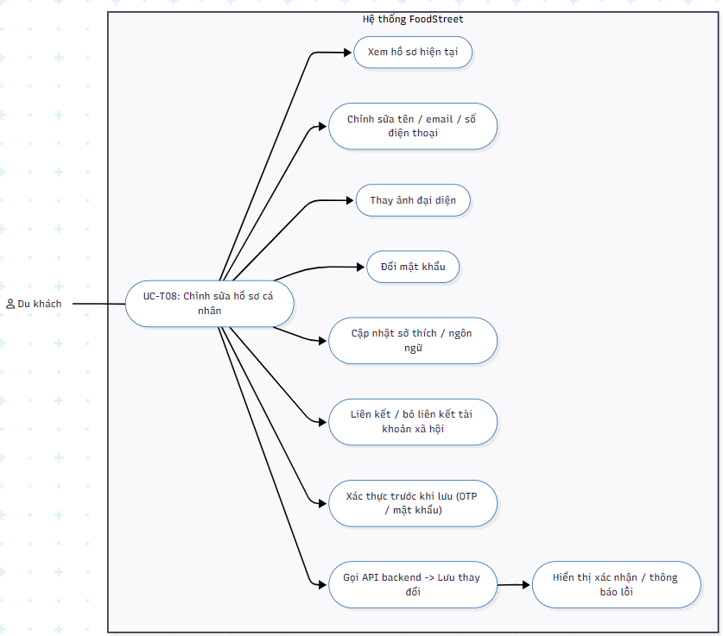

2.3.2. Usecase của Chủ gian hàng (Owner)
- UC-O01: Đăng ký tài khoản và gian hàng
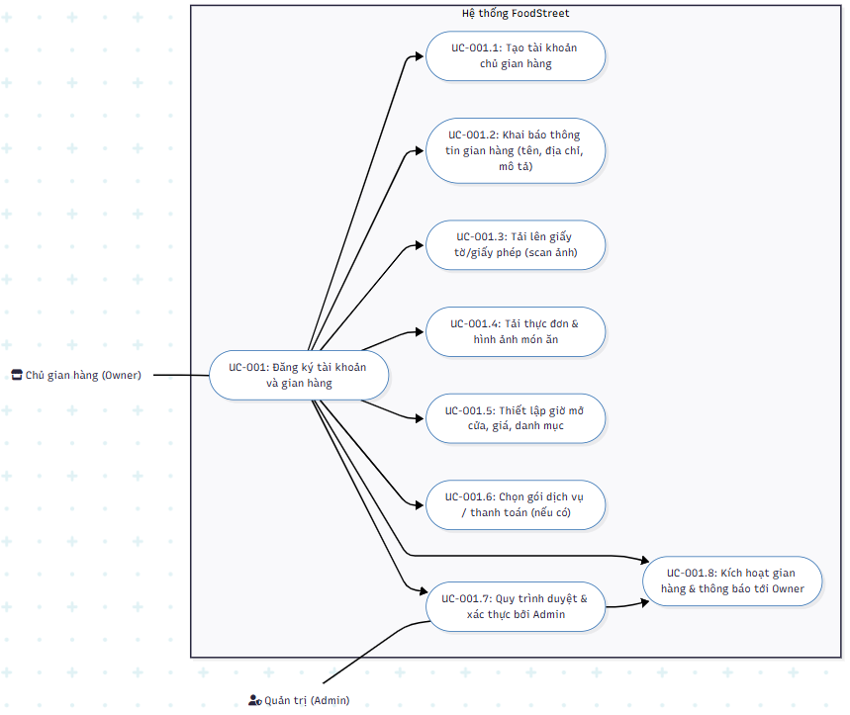
- UC-O02: Quản lý thông tin gian hàng (tên, địa chỉ, ảnh, tọa độ)
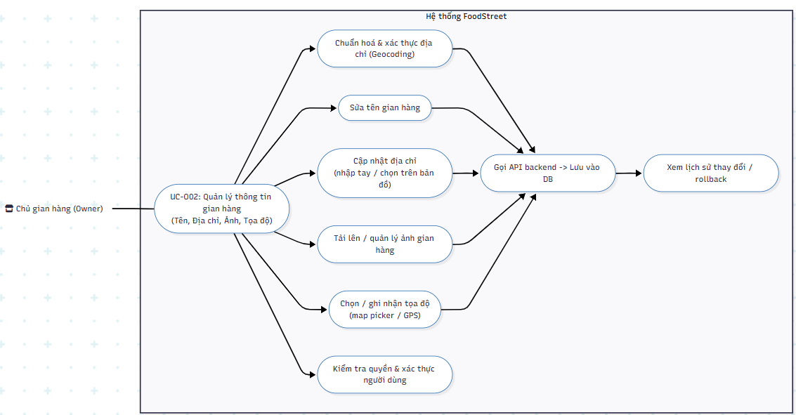
- UC-O03: Quản lý thực đơn (Menu) và món ăn (MenuItem)
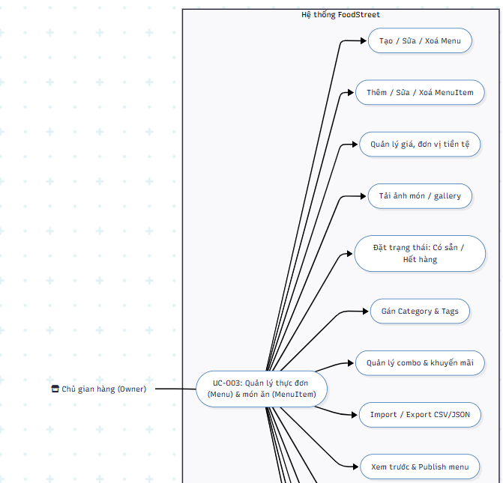
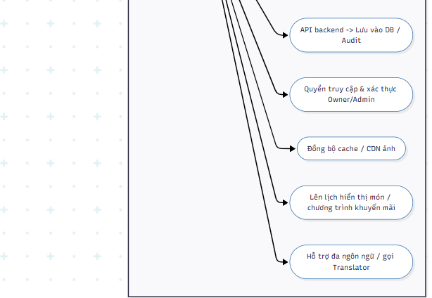
- UC-O04: Nhập nội dung thuyết minh bằng tiếng Việt
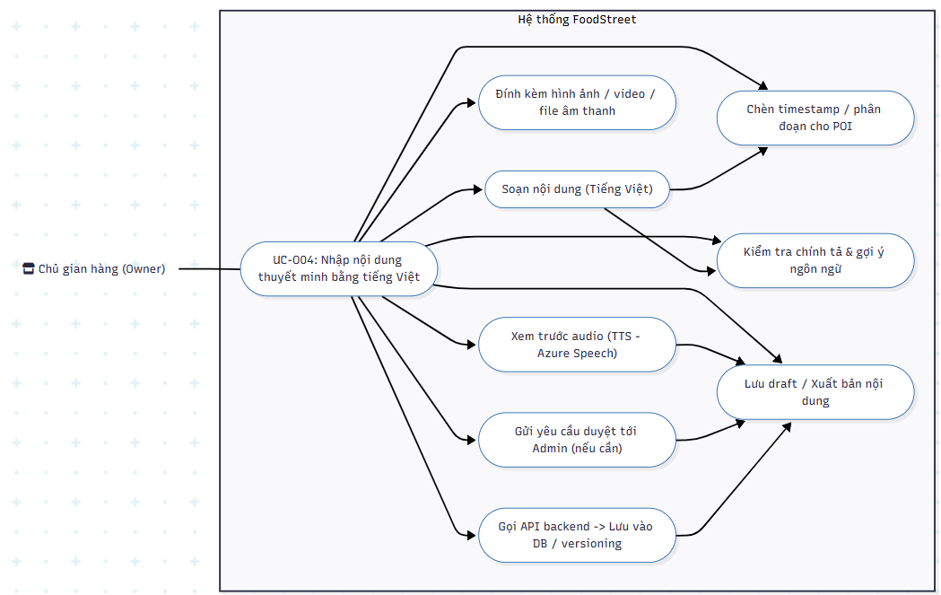
- UC-O05: Tạo audio thuyết minh TTS (Azure Speech)
- UC-O06: Tạo audio đa ngôn ngữ tự động (Dịch + TTS)
- UC-O07: Xem thống kê lượt nghe và doanh thu
- UC-O08: Đăng ký gói dịch vụ Seller (PayOS)

2.3.3. Usecase của Quản trị viên (Admin)
- UC-A01: Quản lý toàn bộ người dùng
- UC-A02: Duyệt / từ chối gian hàng
- UC-A03: Quản lý điểm POI (Point of Interest)
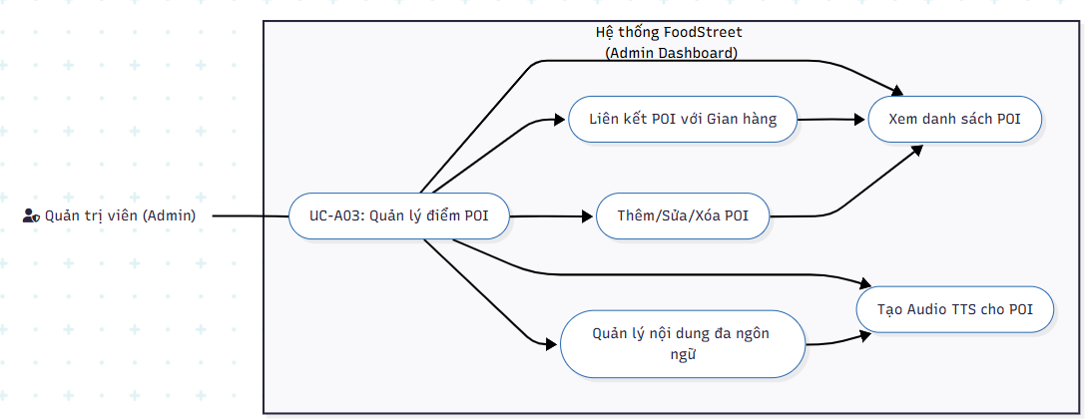
- UC-A04: Quản lý file audio gian hàng
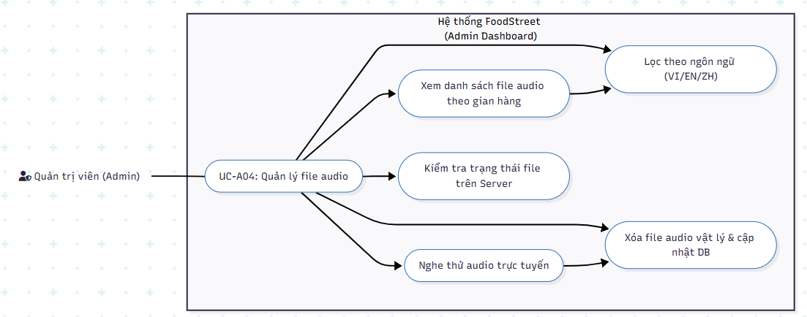
- UC-A05: Xem thống kê doanh thu toàn hệ thống
- UC-A06: Quản lý gói dịch vụ và đăng ký
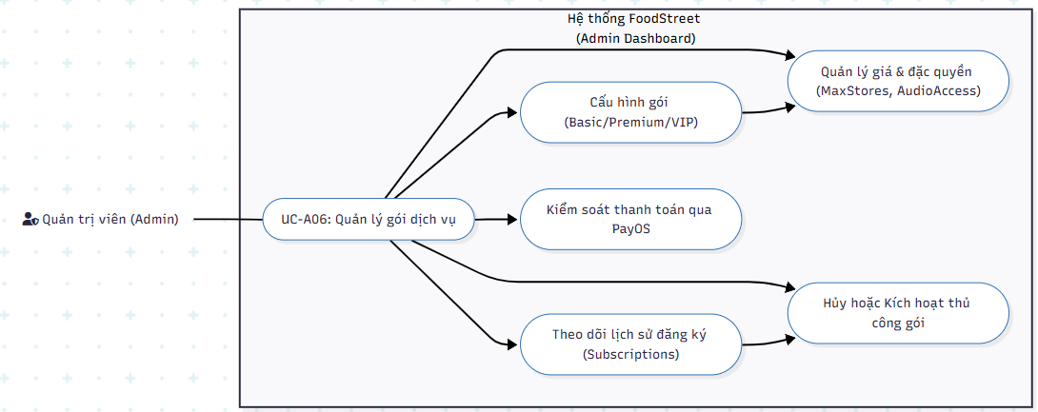
- UC-A07: Cấu hình hệ thống (ngôn ngữ, phí)
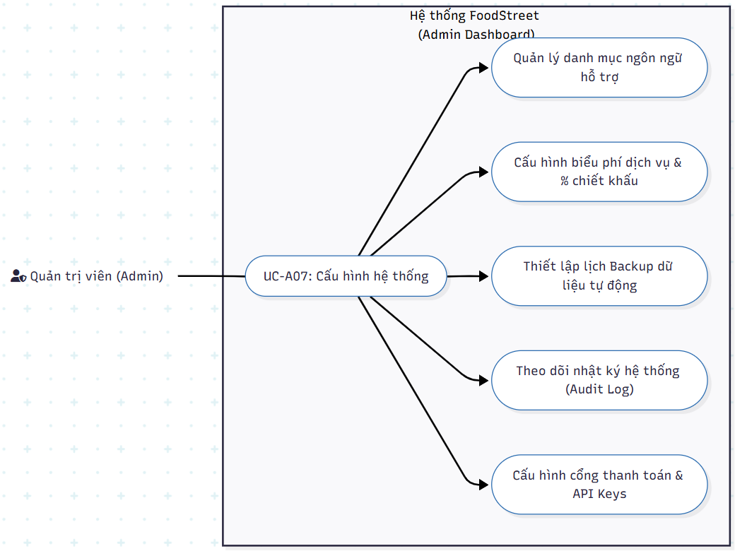
- UC-A08: Tạo/xóa tài khoản người dùng
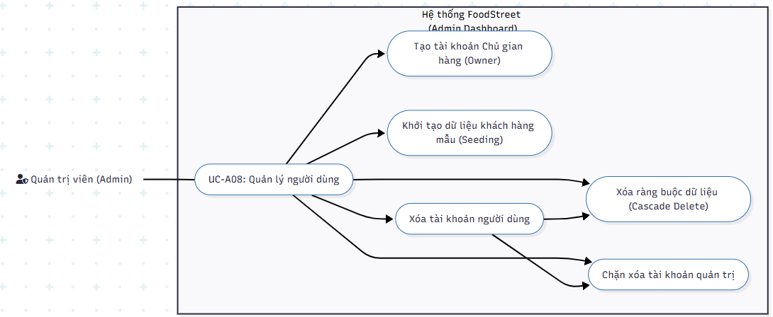

2.4. Đặc tả Chi tiết Usecase

2.4.1. UC-T03: Nghe thuyết minh theo vị trí GPS (Geofencing)

THUỘC TÍNH | NỘI DUNG
Mã Usecase | UC-T03
Tên Usecase | Nghe thuyết minh theo vị trí GPS
Tác nhân chính | Du khách (đã hoặc chưa đăng nhập)
Tiền điều kiện | App đã cài đặt, quyền vị trí đã được cấp, kết nối Internet
Hậu điều kiện | Audio thuyết minh phát tự động; Lịch sử nghe được ghi nhận nếu có đăng nhập
Luồng chính | 1. Du khách mở app và bật định vị 2. Hệ thống liên tục kiểm tra tọa độ GPS mỗi 10 giây 3. Khi phát hiện du khách trong bán kính ≤100m của POI 4. Hệ thống hiển thị thông báo và đề nghị phát audio 5. Du khách xác nhận → App tải và phát file audio 6. Hệ thống ghi nhận UsageHistory
Luồng thay thế | A1. Du khách từ chối → Không phát, tiếp tục theo dõi vị trí A2. Chưa có audio → Hiển thị nội dung văn bản thay thế A3. Mất kết nối → Thông báo lỗi, thử lại sau
Ngoại lệ | E1. Lỗi GPS → Yêu cầu bật định vị chính xác E2. Chưa có gói audio → Điều hướng đến trang đăng ký gói
Độ ưu tiên | Cao (Core Feature)

2.4.2. UC-O03: Quản lý thực đơn đa ngôn ngữ

THUỘC TÍNH | NỘI DUNG
Mã Usecase | UC-O03
Tên Usecase | Quản lý thực đơn đa ngôn ngữ
Tác nhân chính | Chủ gian hàng (đã đăng nhập, có gói Seller đang hoạt động)
Tiền điều kiện | Gian hàng đã được Admin duyệt; Chủ gian hàng có gói Seller hợp lệ
Hậu điều kiện | Thực đơn được lưu vào DB; Du khách có thể xem thực đơn qua app
Luồng chính | 1. Chủ gian hàng đăng nhập Web Portal 2. Vào mục 'Quản lý Menu' 3. Tạo Menu mới (tên, mô tả, thứ tự hiển thị) 4. Thêm món ăn vào Menu (tên, giá, ảnh, mô tả) 5. Hệ thống lưu dữ liệu vào bảng Menus và MenuItems 6. App du khách tự động hiển thị thực đơn khi xem gian hàng
Luồng thay thế | A1. Chỉnh sửa/xóa món ăn đã tạo A2. Ẩn/hiện Menu tạm thời (IsActive flag) A3. Sắp xếp thứ tự hiển thị (DisplayOrder)
Ghi chú | Menu hỗ trợ đa cấp (Menu → MenuItem); Giá tiền định dạng VND; Hình ảnh tải lên qua API MediaController

2.4.3. UC-A05: Thống kê lượt truy cập và doanh thu

THUỘC TÍNH | NỘI DUNG
Mã Usecase | UC-A05
Tên Usecase | Thống kê lượt truy cập và doanh thu
Tác nhân chính | Quản trị viên (Admin) / Chủ gian hàng (Owner)
Tiền điều kiện | Đã có dữ liệu UsageHistory và Subscriptions trong hệ thống
Hậu điều kiện | Báo cáo thống kê được hiển thị theo khoảng thời gian đã chọn
Luồng chính | 1. Người dùng truy cập Dashboard thống kê 2. Chọn khoảng thời gian (tuần/tháng/quý/năm) 3. Hệ thống query bảng UsageHistories, Orders, Subscriptions 4. Tổng hợp: lượt nghe, doanh thu, gian hàng nổi bật 5. Hiển thị biểu đồ cột (MudChart) và bảng chi tiết 6. Xuất báo cáo PDF/Excel (nếu cần)
Chỉ số theo dõi | Tổng lượt nghe; Doanh thu theo tháng; Top gian hàng; Phân tích ngôn ngữ; Số đăng ký mới
Quyền truy cập | Admin: Xem toàn bộ hệ thống; Owner: Chỉ xem dữ liệu gian hàng của mình

CHƯƠNG 3: THIẾT KẾ HỆ THỐNG

3.1. Kiến trúc Hệ thống (System Architecture)
Hệ thống được thiết kế theo kiến trúc ba tầng (3-Tier Architecture) kết hợp với mô hình microservice nhẹ, phân tách rõ ràng vai trò của từng thành phần:

Kiến trúc Tổng quan
TẦNG TRÌNH BÀY (Presentation Layer)
• Mobile App (.NET MAUI): Ứng dụng đa nền tảng Android/iOS cho du khách, sử dụng CommunityToolkit.MVVM và MediaElement.
• Web Admin Portal (Blazor Server + MudBlazor): Giao diện quản trị và cổng thông tin cho Seller, chạy trên server-side rendering.
TẦNG XỬ LÝ (Business Logic Layer)
• ASP.NET Core Web API: RESTful API phân chia theo domain (Admin, Owner, App). Xử lý xác thực JWT, phân quyền theo Role, tích hợp Azure Speech và Azure Translator.
TẦNG DỮ LIỆU (Data Access Layer)
• Entity Framework Core + MySQL: ORM quản lý quan hệ dữ liệu. Migration-based schema management. AutoMapper cho DTO transformation.

3.2. Sơ đồ Lớp (Class Diagram)
Dựa trên phân tích mã nguồn, hệ thống xác định các thực thể chính sau:

LỚP (CLASS) | THUỘC TÍNH CHÍNH | QUAN HỆ
User | Id, Email, FullName, PasswordHash, RoleId, IsActive, CreatedAt | Có nhiều Shop (Shops); Thuộc một Role
Role | Id, Name (ADMIN/OWNER/USER) | Có nhiều User
Shop (Stall - Gian hàng) | Id, Name, Description, Address, OwnerId, PoiId, CategoryId, IsActive, ViewCount, ListenCount, CreatedAt | Thuộc một User (Owner); Thuộc một POI; Có nhiều Menu; Có nhiều Review
POI (Point of Interest) | Id, Location, Latitude, Longitude, ImageUrl, AudioUrl, MenuImagesUrl | Có nhiều POITranslation; Có nhiều Shop (qua FK)
POITranslation | Id, POIId, LanguageCode, Name, Description, AudioUrl | Thuộc một POI
Menu | Id, ShopId, Name, Description, IsActive, DisplayOrder, CreatedAt | Thuộc một Shop; Có nhiều MenuItem
MenuItem (Dish - Món ăn) | Id, MenuId, Name, Description, Price, IsAvailable, DisplayOrder, ImageUrl | Thuộc một Menu
UsageHistory (AudioGuide) | Id, DeviceId, ShopId, LanguageCode, ListenedAt, DurationSeconds | Thuộc một Shop
Review (Feedback) | Id, ShopId, UserId, CustomerName, Rating, Comment, CreatedAt | Thuộc một Shop; Thuộc một User
ServicePackage | Id, Name, Tier, Audience, MonthlyPrice, YearlyPrice, MaxStores, AllowAudioAccess | Có nhiều Subscription
Subscription | Id, UserId, ServicePackageId, BillingCycle, Price, Status, PaymentStatus, PaymentOrderCode | Thuộc một User; Thuộc một ServicePackage
Category | Id, Name, Slug, IsActive, CreatedAt | Có nhiều Shop
Order | Id, ShopId, TotalAmount, Status, CreatedAt | Thuộc một Shop

3.3. Sơ đồ Trình tự (Sequence diagram) và Sơ đồ hoạt động (Activity diagram)
3.3.1 Du khách
3.3.1.1 UC-T01: Đăng ký & Đăng nhập (Tourist/Owner)
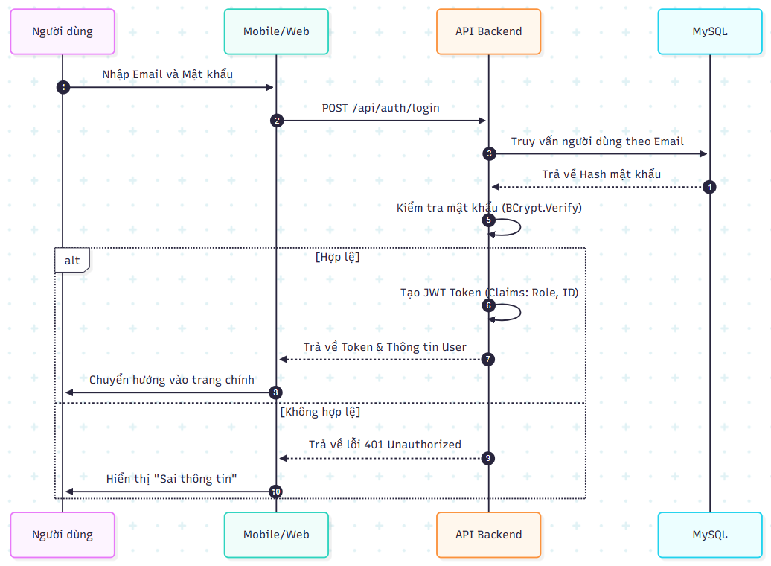

3.3.1.2 Xem bản đồ gian hàng
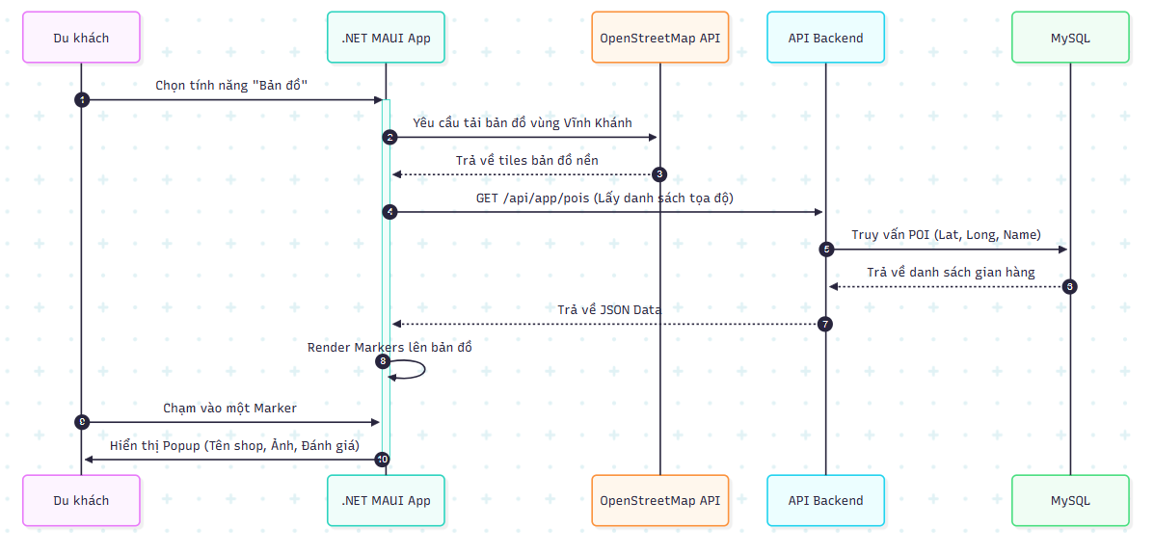
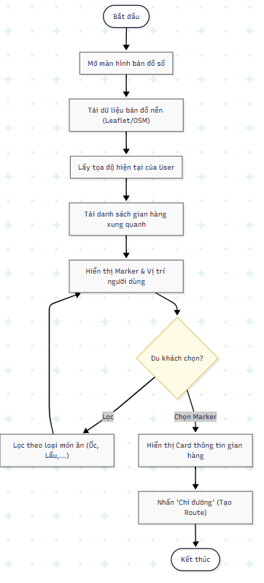
3.3.1.3 Bước vào vùng Geofencing:

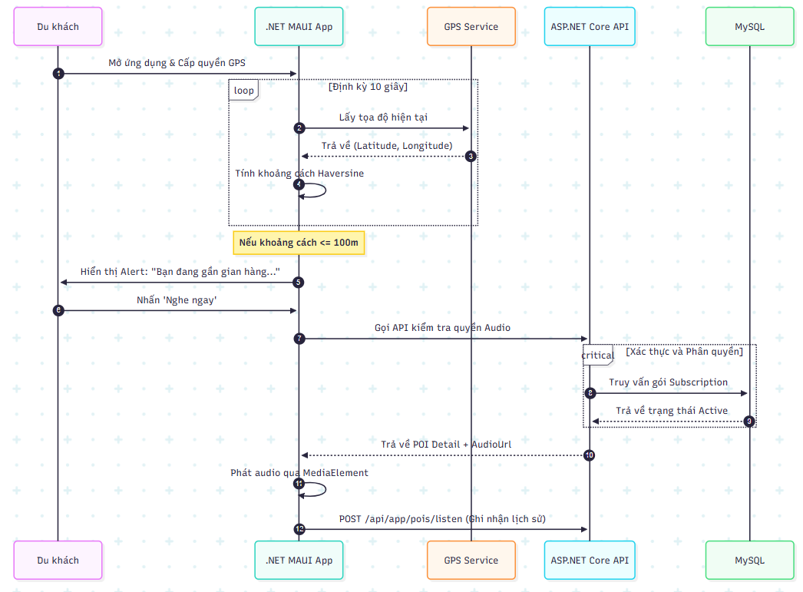
BƯỚC | TÁC NHÂN | HÀNH ĐỘNG | HỆ THỐNG XỬ LÝ
1 | Du khách | Mở app, cấp quyền GPS | App khởi tạo LocationTimer (10s interval)
2 | GPS Service | Trả về tọa độ hiện tại | App tính khoảng cách đến tất cả POI đang hoạt động
3 | App Logic | Phát hiện POI trong 100m | Hiển thị Alert: 'Bạn đang gần [Tên gian hàng]'
4 | Du khách | Nhấn 'Nghe ngay' | App gọi API kiểm tra quyền audio (HasAudioAccessAsync)
5 | API Server | Xác thực JWT token | Kiểm tra Subscription.AllowAudioAccess = true
6 | API Server | Trả về POI Detail + AudioUrl | App download file MP3 về bộ nhớ cache
7 | MediaElement | Phát audio tự động | App cập nhật UI: tên gian hàng, tiến trình, nút điều khiển
8 | API Server | Ghi nhận UsageHistory | POST /api/app/pois/{id}/listen (ShopId, DeviceId, Lang)
9 | Du khách | Hoàn thành nghe audio | App hiển thị form đánh giá (Review Dialog)
10 | Du khách | Gửi đánh giá (1-5 sao) | POST /api/app/pois/{id}/reviews → lưu vào bảng Reviews
3.3.1.4 Chọn ngôn ngữ thuyết minh

3.3.2 Chủ gian hàng
3.3.2.1
3.3.2.2
3.3.2.3
3.3.2.4
3.3.2.5 Tạo audio thuyết minh TTS
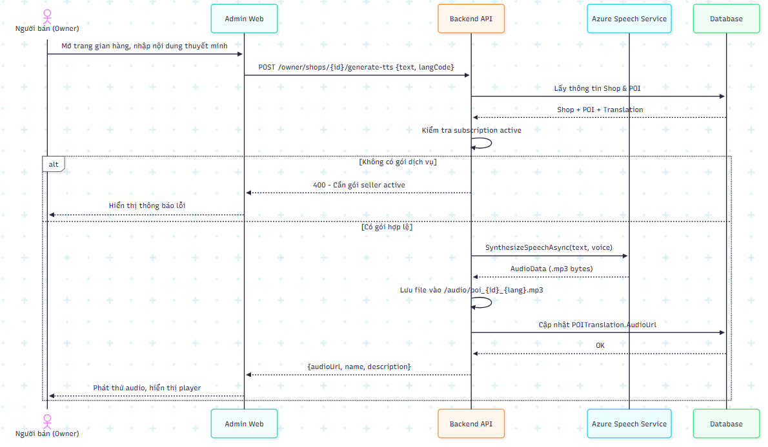
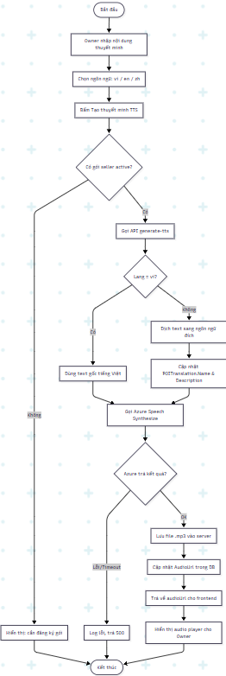
3.3.2.6 Tạo audio đa ngôn ngữ tự động (Dịch + TTS)
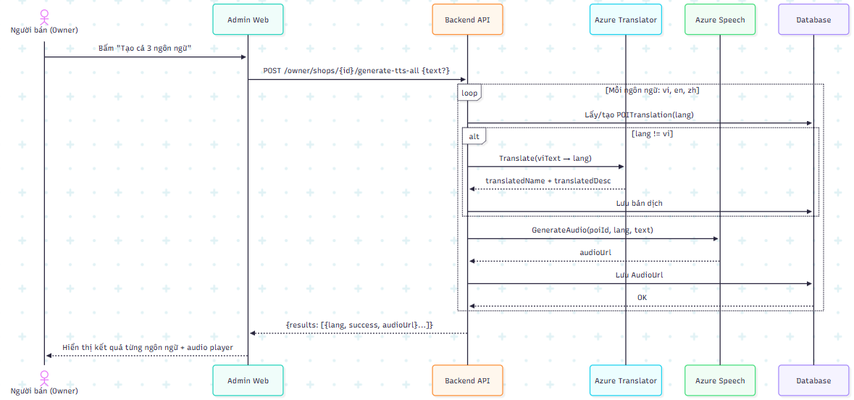
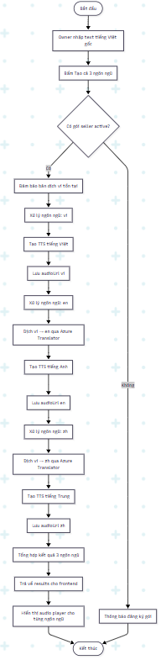
3.3.2.7 Xem thống kê lượt nghe và doanh thu
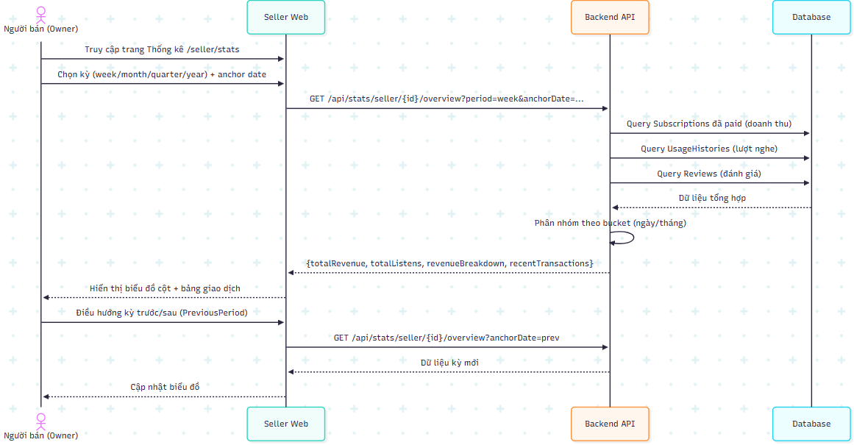
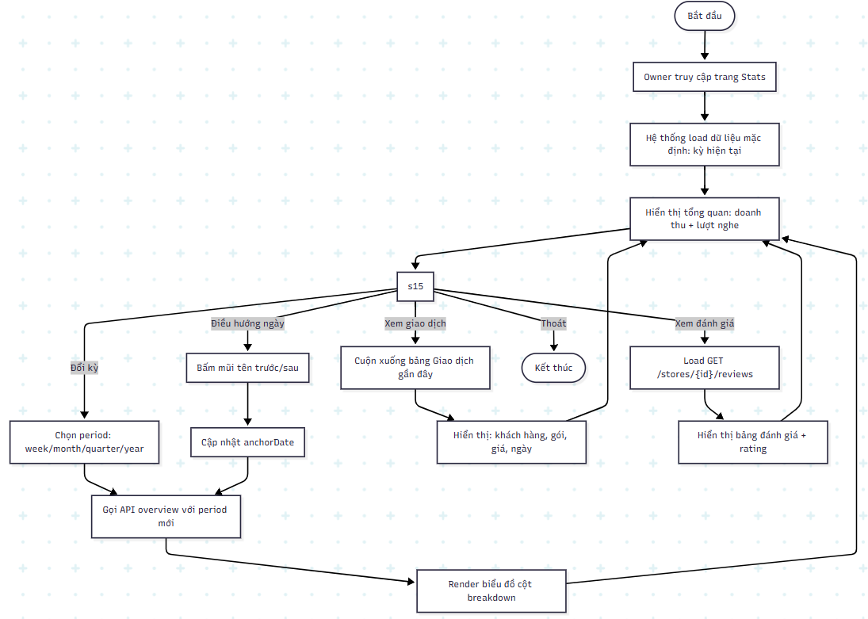
3.3.2.8 Đăng ký gói dịch vụ Seller (PayOS)
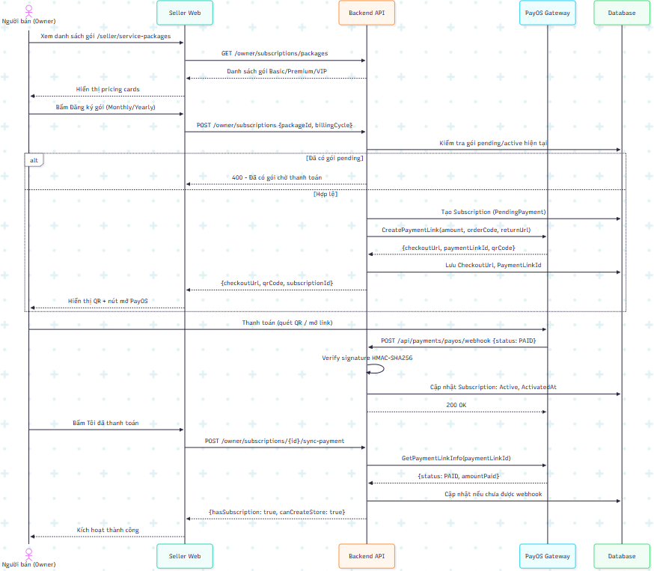
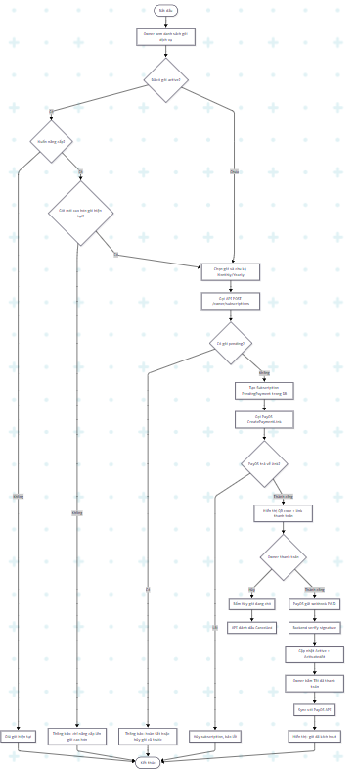
3.3.3 Admin
3.3.3.1 Quản lý toàn bộ người dùng
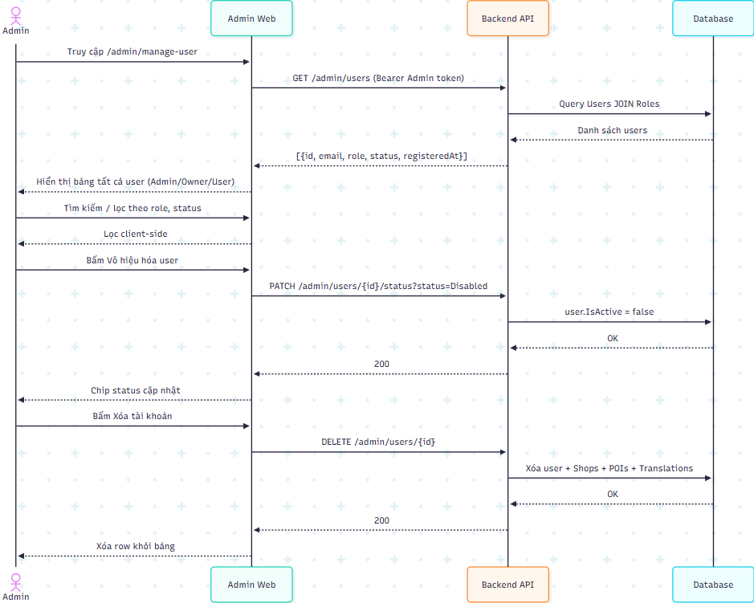
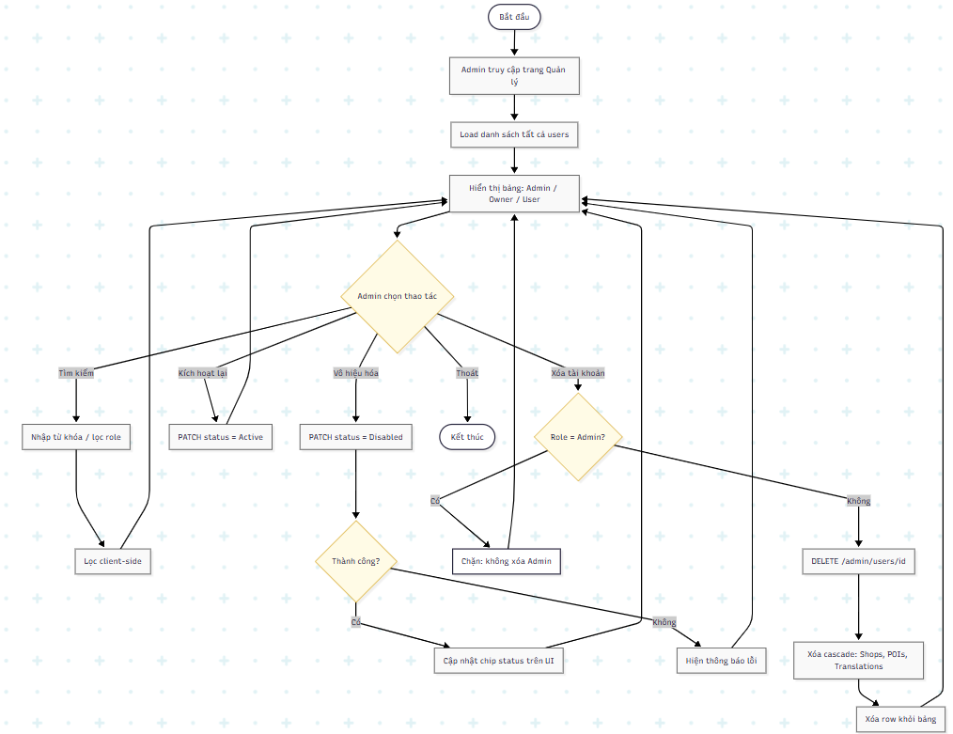
3.3.3.2 Duyệt / Từ chối gian hàng
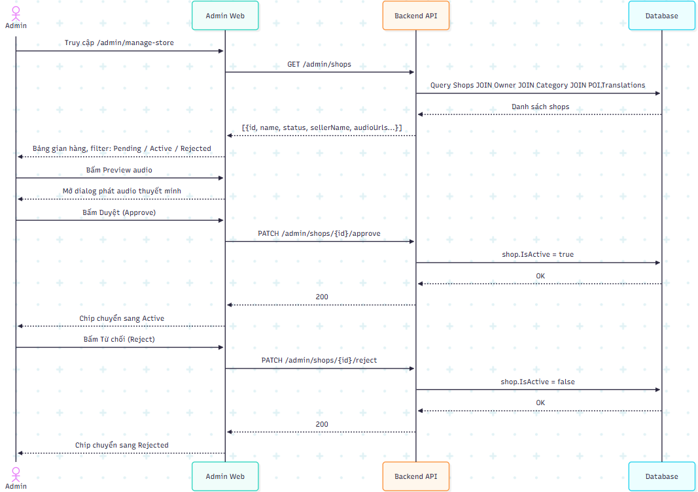

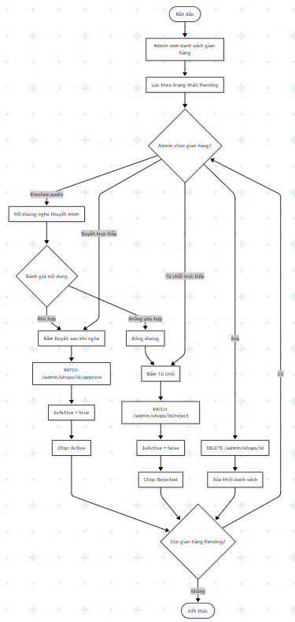
3.3.3.3 Quản lý điểm POI
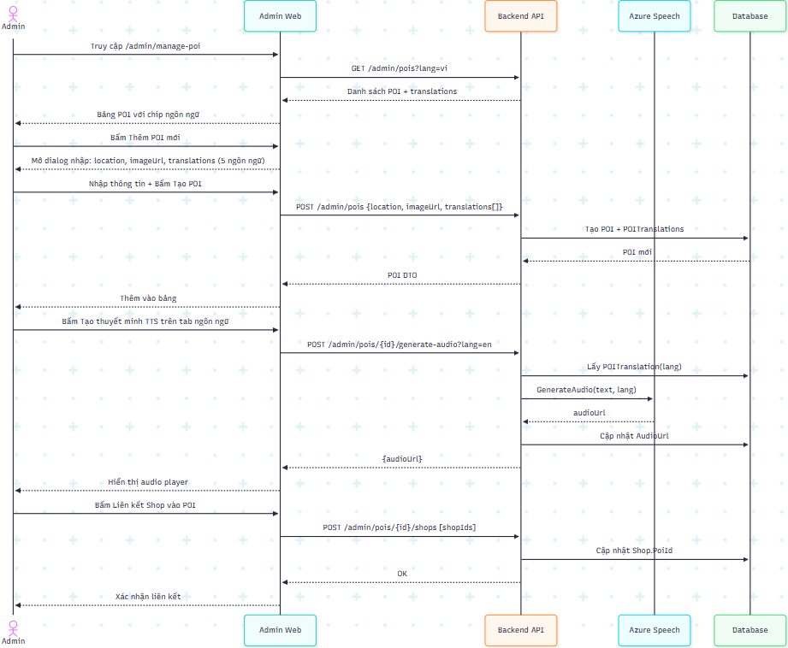
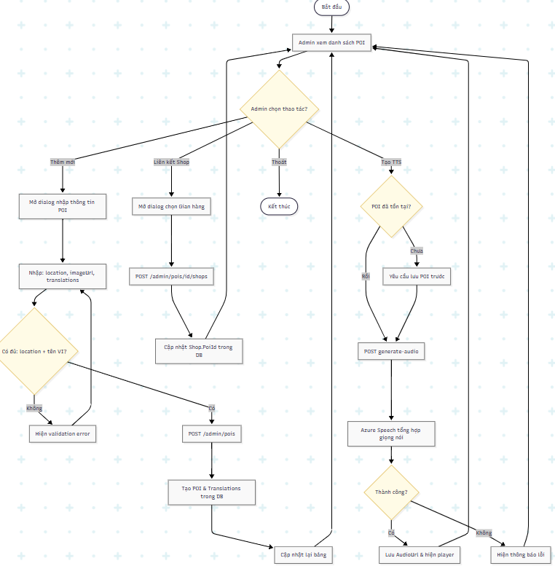
3.3.3.4 Quản lý file audio gian hàng
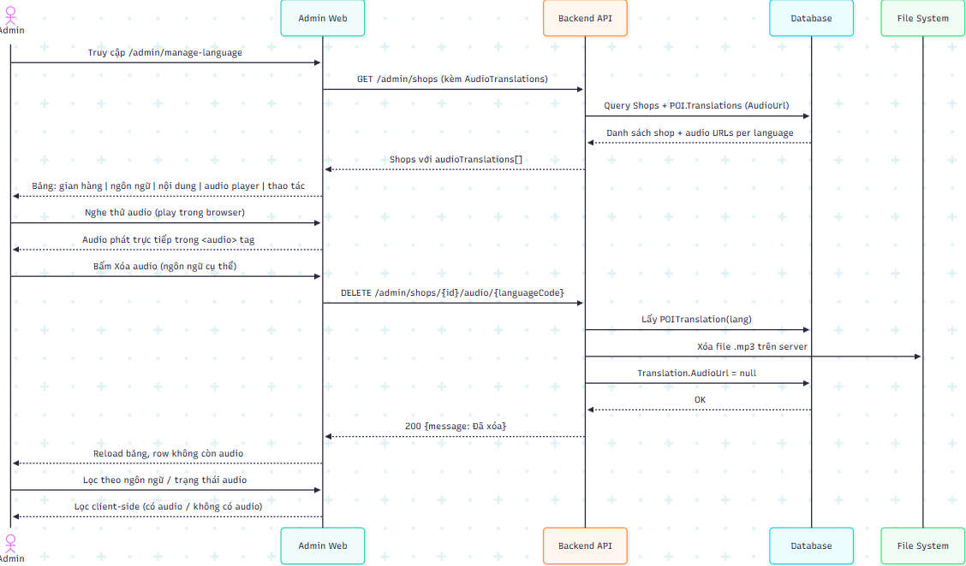
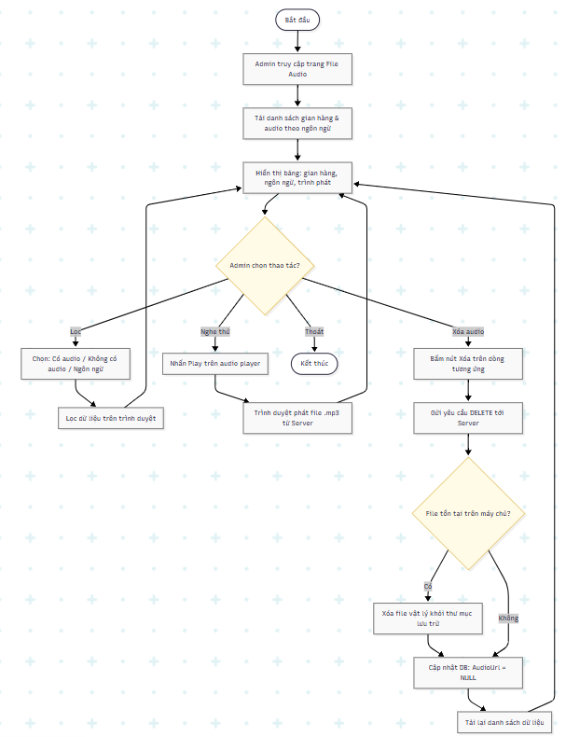
3.3.3.5 Xem thống kê doanh thu toàn hệ thống
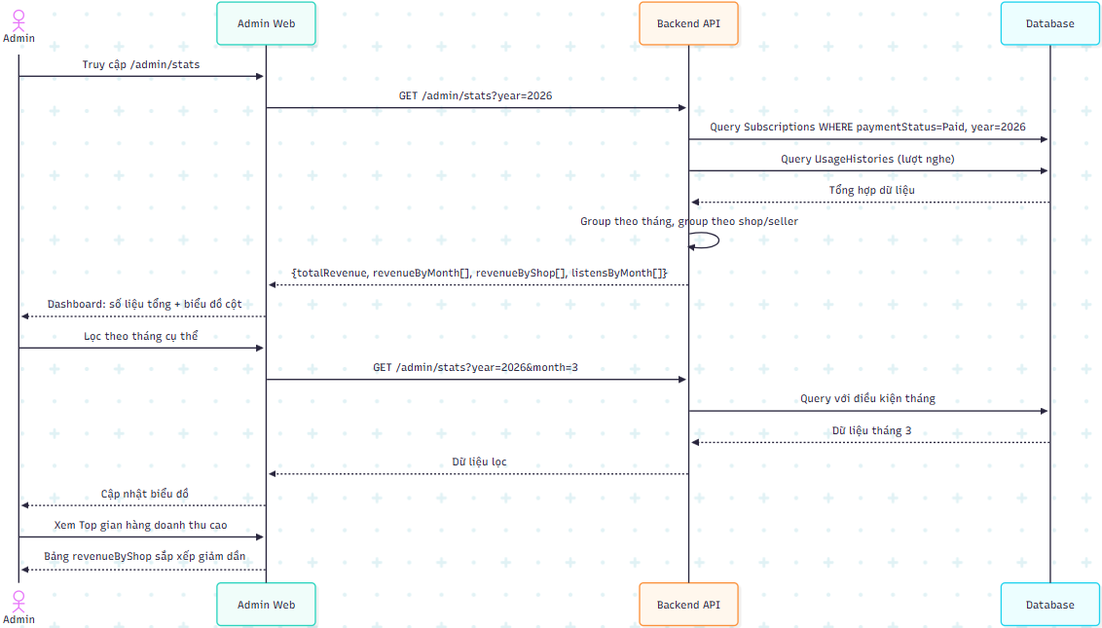
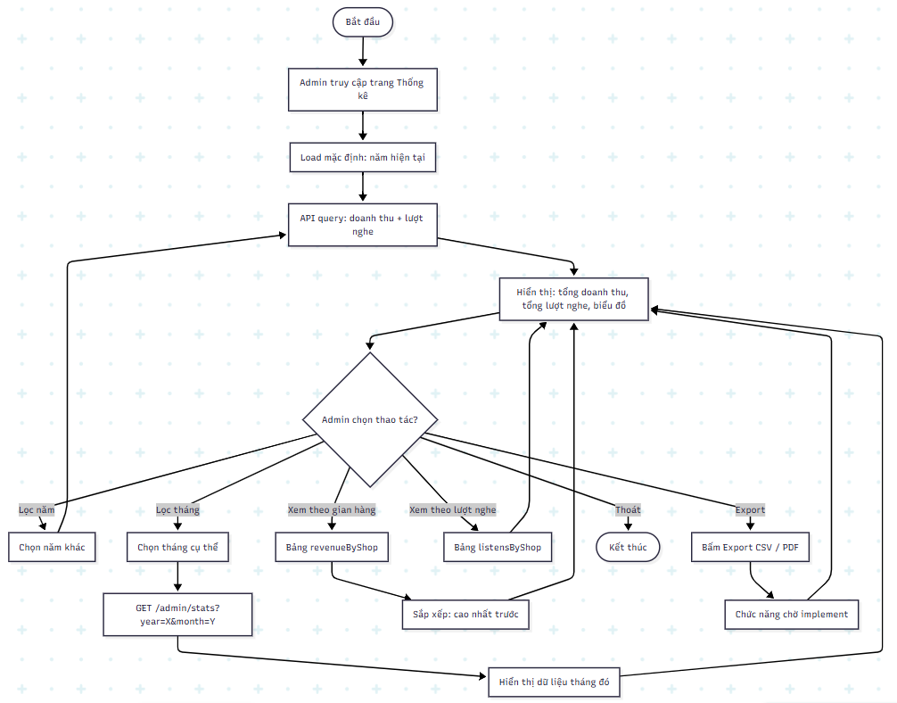
3.3.3.6 Quản lý gói dịch vụ và đăng ký
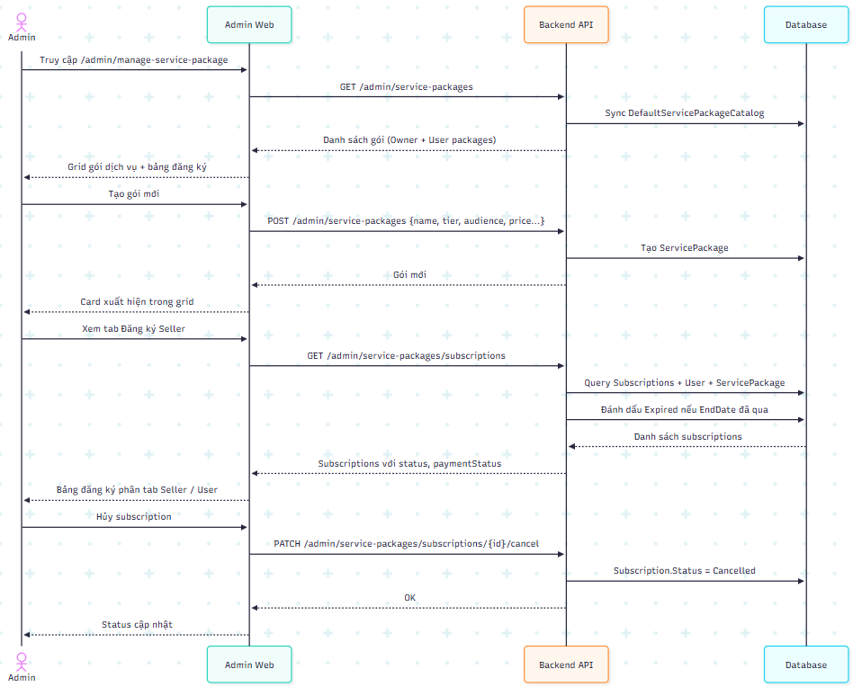
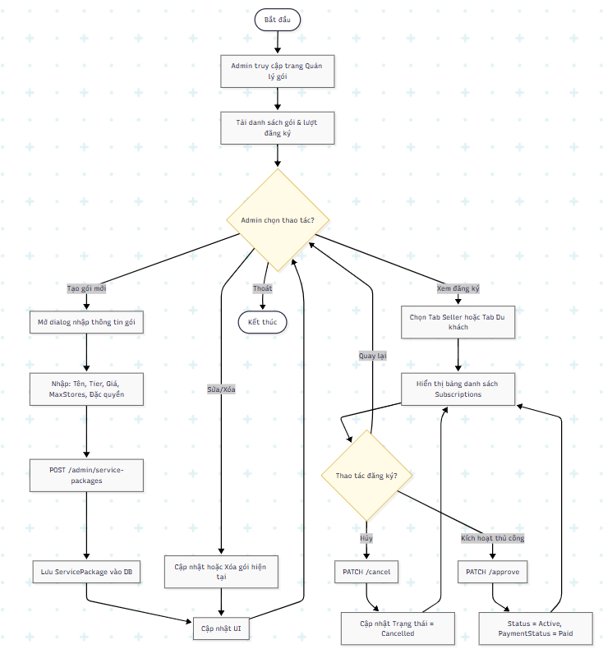
3.3.3.7 Cấu hình hệ thống (ngôn ngữ, phí)
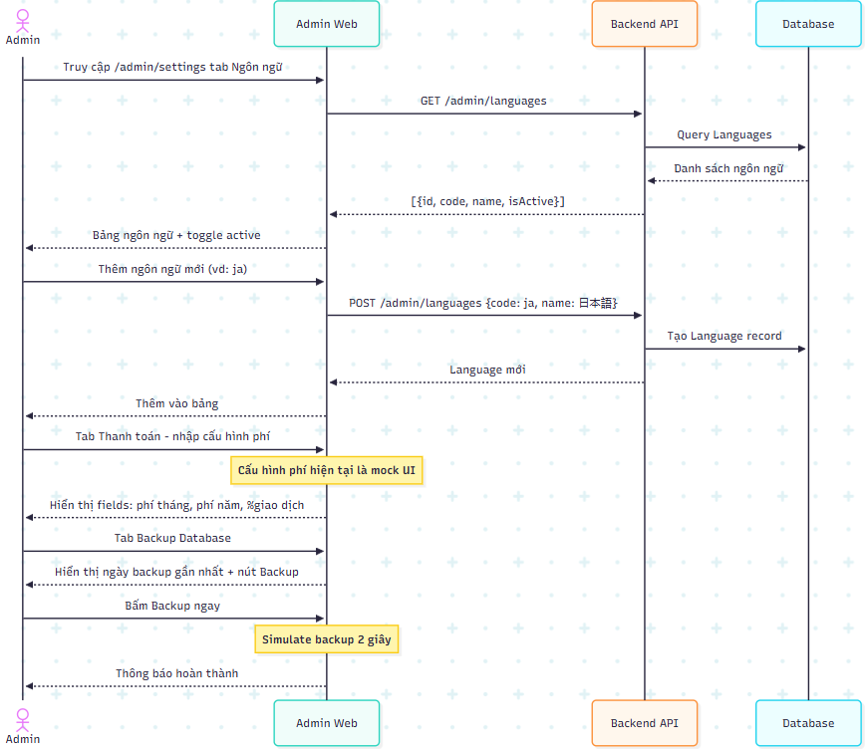
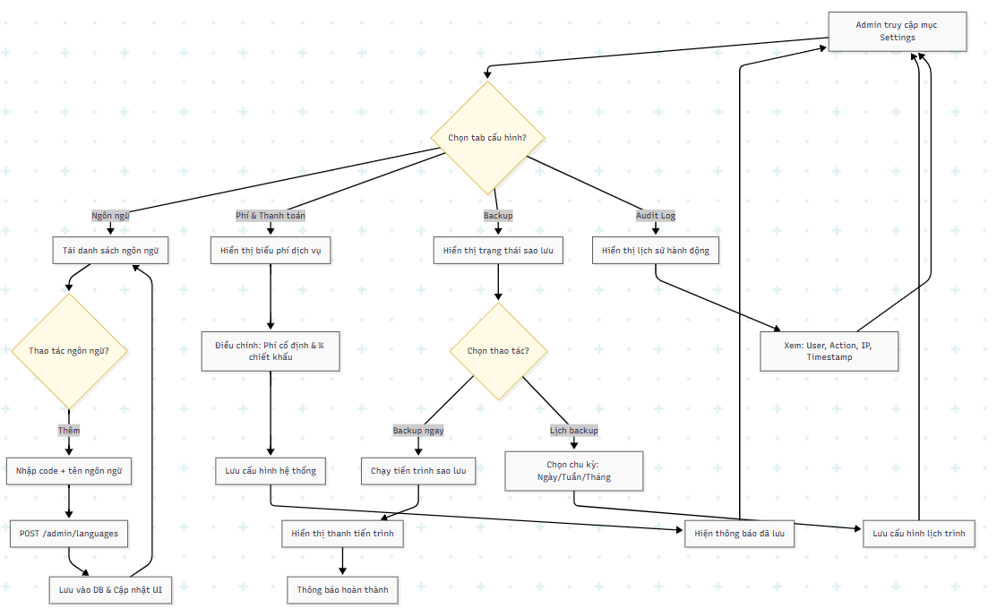
3.3.3.8 Tạo / Xóa tài khoản người dùng
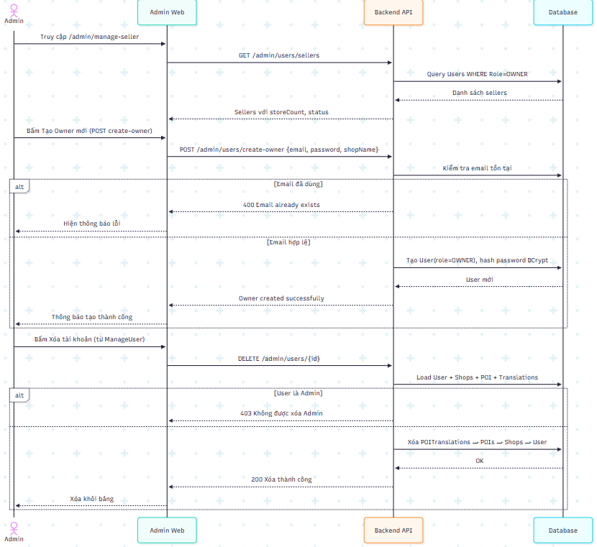
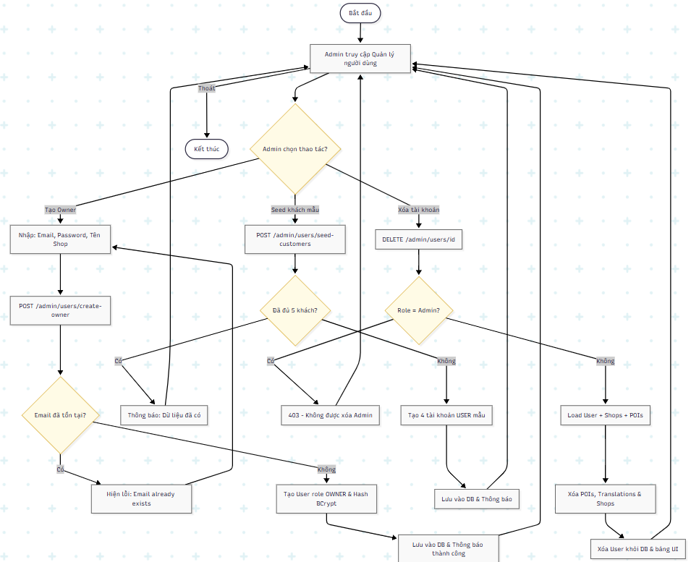

CHƯƠNG 4: THIẾT KẾ CƠ SỞ DỮ LIỆU

4.1. Mô hình ERD - Tổng quan Quan hệ
Cơ sở dữ liệu được thiết kế theo chuẩn quan hệ (Relational Database) trên MySQL, đảm bảo tính toàn vẹn dữ liệu qua hệ thống khóa ngoại (Foreign Key). Các mối quan hệ chính trong ERD:

QUAN HỆ | LOẠI | MÔ TẢ
User → Role | N:1 | Nhiều người dùng thuộc cùng một vai trò
User → Shop | 1:N | Một owner có thể sở hữu nhiều gian hàng (nhiều gói)
Shop → POI | N:1 | Nhiều gian hàng có thể liên kết với cùng POI địa lý
POI → POITranslation | 1:N | Một POI có thể có nhiều bản dịch theo ngôn ngữ
Shop → Menu | 1:N | Một gian hàng có nhiều danh mục thực đơn
Menu → MenuItem | 1:N | Một Menu chứa nhiều món ăn
Shop → Review | 1:N | Một gian hàng nhận nhiều đánh giá từ du khách
Shop → UsageHistory | 1:N | Lịch sử nghe thuyết minh gắn với gian hàng cụ thể
Shop → Category | N:1 | Nhiều gian hàng cùng loại (Ốc, Hải sản, Cơm...)
User → Subscription | 1:N | Người dùng có lịch sử đăng ký nhiều gói
ServicePackage → Subscription | 1:N | Một gói dịch vụ có nhiều lượt đăng ký

4.2. Mô tả Chi tiết các Bảng Dữ liệu
4.2.1. Bảng Users
CỘT | KIỂU DỮ LIỆU | RÀNG BUỘC | MÔ TẢ
Id | INT | PK, AUTO_INCREMENT | Khóa chính
Email | LONGTEXT | NOT NULL | Email đăng nhập (unique về mặt logic)
FullName | LONGTEXT | NOT NULL | Họ và tên đầy đủ
PasswordHash | LONGTEXT | NOT NULL | Mật khẩu đã mã hóa BCrypt
RoleId | INT | FK → Roles.Id | Vai trò: -1=ADMIN, -2=OWNER, -3=USER
IsActive | TINYINT(1) | NOT NULL, DEFAULT 0 | Trạng thái tài khoản
CreatedAt | DATETIME(6) | NOT NULL | Thời điểm tạo tài khoản

4.2.2. Bảng Shops (Gian hàng)
CỘT | KIỂU DỮ LIỆU | RÀNG BUỘC | MÔ TẢ
Id | INT | PK, AUTO_INCREMENT | Khóa chính gian hàng
Name | LONGTEXT | NOT NULL | Tên gian hàng
Description | LONGTEXT | NULL | Mô tả/nội dung thuyết minh tiếng Việt
Address | LONGTEXT | NULL | Địa chỉ vật lý
OwnerId | INT | FK → Users.Id, RESTRICT | Chủ sở hữu gian hàng
PoiId | INT | FK → POIs.Id, NULL | Liên kết điểm địa lý
CategoryId | INT | FK → Categories.Id, SET NULL | Danh mục gian hàng
IsActive | TINYINT(1) | NOT NULL | Trạng thái hoạt động
ViewCount | INT | NOT NULL, DEFAULT 0 | Số lượt xem
ListenCount | INT | NOT NULL, DEFAULT 0 | Số lượt nghe audio
CreatedAt | DATETIME(6) | NOT NULL | Ngày đăng ký

4.2.3. Bảng POIs (Điểm tham quan)
CỘT | KIỂU DỮ LIỆU | RÀNG BUỘC | MÔ TẢ
Id | INT | PK, AUTO_INCREMENT | Khóa chính POI
Location | LONGTEXT | NULL | Tên vị trí/địa chỉ mô tả
Latitude | DOUBLE | NULL | Vĩ độ GPS
Longitude | DOUBLE | NULL | Kinh độ GPS
ImageUrl | LONGTEXT | NULL | URL ảnh đại diện POI
AudioUrl | LONGTEXT | NULL | URL audio gốc (legacy)
MenuImagesUrl | LONGTEXT | NULL | Danh sách URL ảnh menu (CSV)

4.2.4. Bảng POITranslations (Nội dung đa ngôn ngữ)
CỘT | KIỂU DỮ LIỆU | RÀNG BUỘC | MÔ TẢ
Id | INT | PK, AUTO_INCREMENT | Khóa chính
POIId | INT | FK → POIs.Id, CASCADE | POI chứa bản dịch
LanguageCode | VARCHAR(255) | NOT NULL | Mã ngôn ngữ: vi, en, zh
Name | LONGTEXT | NOT NULL | Tên gian hàng theo ngôn ngữ
Description | LONGTEXT | NOT NULL | Nội dung thuyết minh theo ngôn ngữ
AudioUrl | LONGTEXT | NULL | Đường dẫn file MP3 thuyết minh
Ràng buộc duy nhất: UNIQUE INDEX (POIId, LanguageCode) - Mỗi POI chỉ có một bản dịch cho mỗi ngôn ngữ.

4.2.5. Bảng UsageHistories (Lịch sử nghe thuyết minh)
CỘT | KIỂU DỮ LIỆU | RÀNG BUỘC | MÔ TẢ
Id | INT | PK, AUTO_INCREMENT | Khóa chính
DeviceId | LONGTEXT | NOT NULL | ID thiết bị hoặc 'user:{userId}'
ShopId | INT | FK → Shops.Id, CASCADE | Gian hàng được nghe
LanguageCode | LONGTEXT | NOT NULL | Ngôn ngữ thuyết minh
ListenedAt | DATETIME(6) | NOT NULL | Thời điểm nghe
DurationSeconds | INT | NOT NULL, DEFAULT 0 | Thời lượng nghe (giây)

4.2.6. Bảng Subscriptions (Đăng ký gói dịch vụ)
CỘT | KIỂU DỮ LIỆU | RÀNG BUỘC | MÔ TẢ
Id | INT | PK, AUTO_INCREMENT | Khóa chính
UserId | INT | FK → Users.Id, CASCADE | Người đăng ký
ServicePackageId | INT | FK → ServicePackages.Id | Gói đã đăng ký
BillingCycle | LONGTEXT | NOT NULL | Chu kỳ: Monthly/Yearly/Daily
Price | DECIMAL(18,2) | NOT NULL | Giá thanh toán thực tế
StartDate | DATETIME(6) | NOT NULL | Ngày bắt đầu
EndDate | DATETIME(6) | NOT NULL | Ngày kết thúc
Status | LONGTEXT | NOT NULL | Active/Expired/Cancelled/PendingPayment
PaymentStatus | LONGTEXT | NOT NULL | Paid/Pending/Failed/Cancelled
PaymentOrderCode | BIGINT | NULL | Mã đơn hàng PayOS
CheckoutUrl | LONGTEXT | NULL | URL thanh toán PayOS
ActivatedAt | DATETIME(6) | NULL | Thời điểm kích hoạt sau thanh toán

CHƯƠNG 5: THIẾT KẾ GIAO DIỆN (UI/UX)

5.1. Nguyên tắc Thiết kế
Giao diện hệ thống tuân theo các nguyên tắc thiết kế hiện đại nhằm tối ưu trải nghiệm người dùng:
- Mobile-First Design: Ứng dụng di động được thiết kế trước, ưu tiên màn hình nhỏ (360dp-414dp), cử chỉ cảm ứng và điều hướng trực quan.
- Material Design 3: Áp dụng hệ màu sắc, typography và component theo tiêu chuẩn Material Design, đảm bảo nhất quán và quen thuộc với người dùng Android.
- Đa ngôn ngữ (i18n): Toàn bộ chuỗi giao diện có thể chuyển đổi ngôn ngữ động (Tiếng Việt/Anh/Trung) mà không cần khởi động lại app.
- Accessibility: Sử dụng contrast ratio đủ cao, icon kết hợp nhãn văn bản, kích thước target tối thiểu 44px.
- Glassmorphism (Web): Giao diện web admin sử dụng hiệu ứng kính mờ (backdrop-filter: blur), đổ bóng nhẹ và màu nền gradient.

5.2. Luồng Xử lý Geofencing (Chi tiết Kỹ thuật)
Đây là tính năng cốt lõi của hệ thống. Cơ chế hoạt động được mô tả theo sơ đồ logic:

Luồng Xử lý Geofencing - Chi tiết Kỹ thuật
Bước 1: Khởi tạo theo dõi vị trí
Khi du khách mở app, hệ thống khởi tạo một DispatcherTimer với chu kỳ 10 giây. Đồng thời, app tải danh sách toàn bộ POI đang hoạt động từ API (GET /api/app/pois) bao gồm tọa độ GPS (Latitude, Longitude) của từng điểm.
Bước 2: Tính khoảng cách Haversine
Mỗi 10 giây, app gọi Geolocation.Default.GetLocationAsync() để lấy vị trí hiện tại. Sau đó duyệt qua danh sách POI, tính khoảng cách bằng công thức Haversine (trên mặt cầu Trái Đất). Công thức đảm bảo độ chính xác trong phạm vi vài chục mét.
Bước 3: Kích hoạt thông báo (100m)
Khi phát hiện POI có khoảng cách ≤ 100 mét và chưa được thông báo trong phiên này (HashSet _notifiedPoiIds), hệ thống hiển thị Alert trên Main Thread với tùy chọn 'Nghe ngay' hoặc 'Bỏ qua'.
Bước 4: Kiểm tra quyền Audio
Trước khi phát audio, hệ thống kiểm tra SubscriptionService.CanAccessAudioAsync(). API backend xác nhận người dùng có Subscription với Status=Active, EndDate > Now và AllowAudioAccess=true. Nếu chưa có gói, điều hướng đến trang đăng ký.
Bước 5: Phát Audio và Ghi nhận
App tải file MP3 từ AudioUrl về bộ nhớ cache cục bộ (FileSystem.CacheDirectory), sau đó phát qua MediaElement (CommunityToolkit.Maui). Đồng thời gọi API POST /api/app/pois/{id}/listen để ghi nhận UsageHistory.

5.3. Mô tả Màn hình Chính

5.3.1. App Du khách (.NET MAUI)

MÀN HÌNH | MÔ TẢ | THÀNH PHẦN UI CHÍNH
Trang Chủ (HomePage) | Hiển thị lời chào, thanh tìm kiếm, danh sách POI nổi bật theo ngôn ngữ hiện tại | HorizontalScrollView (featured), CollectionView (list), Language Toggle Button
Khám phá (POIListPage) | Danh sách đầy đủ các gian hàng, hỗ trợ tìm kiếm, chuyển đổi chế độ danh sách/bản đồ | CollectionView + WebView (LeafletJS Map), FloatingActionButton toggle
Chi tiết Gian hàng (POIDetailPage) | Ảnh hero, tên gian hàng, nội dung giới thiệu, danh sách thực đơn và nút phát audio nổi | ScrollView, CollectionView nested (Menu > Items), Floating Play Button
Trình phát Audio (AudioPlayerPage) | Giao diện âm nhạc chuyên nghiệp với ảnh POI xoay, thanh tiến trình, điều khiển playback và chọn ngôn ngữ | MediaElement (ẩn), Slider (progress), Language Selector Pills, Review Dialog
Hồ sơ (ProfilePage) | Thông tin tài khoản, thống kê cá nhân, cài đặt ngôn ngữ, lịch sử nghe và gói audio | Avatar, Settings List, CollectionView (history)
Gói Audio (SubscriptionPage) | Danh sách gói nghe theo cấp (Daily/Monthly/Yearly), QR thanh toán PayOS tích hợp | VerticalStackLayout cards, Overlay QR Dialog

5.3.2. Web Portal - Gian hàng (Seller Portal)

MÀN HÌNH | MÔ TẢ | THÀNH PHẦN UI CHÍNH
Dashboard | Tổng quan doanh thu, lượt nghe, review, biểu đồ hiệu suất theo kỳ | MudChart (Bar), StatCards, MudTable
Gian hàng của tôi (MyStore) | Quản lý danh sách gian hàng dạng card, CRUD hoàn chỉnh với map chọn tọa độ | MudGrid cards, MudDialog (CRUD), Leaflet Map Picker
Quản lý Menu (MyMenus) | Accordion danh sách Menu và MenuItem, hỗ trợ thêm/sửa/xóa inline | MudPaper accordion, MudTable (items), MudDialog
Tạo thuyết minh TTS | Nhập nội dung, chọn ngôn ngữ, dịch tự động và tạo audio một cú click | MudTextField, Language Chip Selector, Audio Player Preview, Progress
Thống kê (Stats) | Báo cáo doanh thu, lượt nghe, review phân tích theo tuần/tháng/quý/năm | MudSelect (period), MudTable (breakdown), Revenue Charts
Gói dịch vụ | Đăng ký và quản lý gói Seller qua PayOS, xem trạng thái thanh toán real-time | Package Cards, PayOS QR Dialog, Subscription Status Panel

5.3.3. Web Admin Dashboard

PHÂN HỆ | CHỨC NĂNG CHÍNH
Quản lý Người dùng | Danh sách Admin/Owner/User, kích hoạt/vô hiệu hóa tài khoản, xóa tài khoản
Quản lý Gian hàng | Duyệt/từ chối gian hàng, preview audio, quản lý danh mục
Quản lý POI | CRUD điểm tham quan, upload đa ngôn ngữ, tạo audio TTS, liên kết gian hàng
Audio File Manager | Quản lý toàn bộ file audio theo gian hàng và ngôn ngữ, xem trước và xóa
Thống kê Doanh thu | Biểu đồ doanh thu theo tháng, top gian hàng, lượt nghe toàn hệ thống
Gói Dịch vụ | CRUD gói dịch vụ Seller/User, theo dõi đăng ký, hủy subscription
Lịch sử Nghe | Bảng theo dõi hành vi nghe của du khách (DeviceId, gian hàng, ngôn ngữ, thời lượng)
Cài đặt Hệ thống | Quản lý ngôn ngữ, cấu hình thanh toán, lịch backup, audit log

CHƯƠNG 6: KẾT LUẬN VÀ HƯỚNG PHÁT TRIỂN

6.1. Đánh giá Tính Thực tiễn của Dự án

6.1.1. Những gì đã đạt được
Sau quá trình phân tích, thiết kế và triển khai, dự án đã hoàn thành các mục tiêu đề ra với kết quả đáng ghi nhận:

HẠNG MỤC | MỨC ĐỘ HOÀN THÀNH | GHI CHÚ
Ứng dụng mobile .NET MAUI | ✓ Hoàn chỉnh | Chạy tốt trên Android; iOS hỗ trợ bổ sung
Geofencing GPS tự động | ✓ Hoàn chỉnh | Chính xác trong bán kính 100m, chu kỳ 10s
TTS đa ngôn ngữ (Azure) | ✓ Hoàn chỉnh | Hỗ trợ vi/en/zh với giọng Neural tự nhiên
Dịch thuật tự động (Azure) | ✓ Hoàn chỉnh | Batch translation, fallback khi lỗi
Web Portal Seller | ✓ Hoàn chỉnh | Blazor Server, MudBlazor, đa ngôn ngữ giao diện
Web Admin Dashboard | ✓ Hoàn chỉnh | Quản lý toàn diện, thống kê, phân quyền JWT
Thanh toán PayOS | ✓ Hoàn chỉnh | QR, link thanh toán, webhook, sync trạng thái
Hệ thống đánh giá Review | ✓ Hoàn chỉnh | Chỉ cho phép sau khi có lịch sử nghe
Thống kê doanh thu | ✓ Hoàn chỉnh | Phân tích theo tuần/tháng/quý/năm
Quét mã QR | ~ Một phần | Tích hợp PayOS; QR cho Geofencing đang phát triển

6.1.2. Điểm mạnh của Giải pháp
- Tự động hóa toàn diện: Từ việc tạo nội dung (dịch thuật), tổng hợp âm thanh (TTS), đến phát tự động theo vị trí - chủ gian hàng chỉ cần nhập nội dung tiếng Việt, hệ thống xử lý phần còn lại.
- Mô hình kinh doanh bền vững: Hệ thống gói dịch vụ phân cấp (Basic/Premium/VIP) cho cả Seller và du khách tạo nguồn doanh thu đa dạng, gắn kết quyền lợi của tất cả bên tham gia.
- Kiến trúc mở rộng: Thiết kế theo RESTful API và tách biệt các phân hệ cho phép dễ dàng thêm ngôn ngữ, tính năng hoặc tích hợp với hệ thống khác trong tương lai.
- Bảo mật nhiều lớp: JWT authentication, RBAC (Role-Based Access Control), mã hóa BCrypt mật khẩu, kiểm tra quyền audio trước mỗi lần phát.

6.1.3. Hạn chế và Bài học kinh nghiệm
- Phụ thuộc dịch vụ đám mây: Azure Speech và Azure Translator cần kết nối Internet và có chi phí theo lượng sử dụng. Cần chiến lược caching audio để tối ưu chi phí.
- Độ chính xác GPS: GPS thông thường có sai số 3-15m trong đô thị, có thể gây kích hoạt nhầm hoặc bỏ sót. Cần kết hợp thêm WiFi positioning để tăng độ chính xác.
- Offline mode: Hiện tại hệ thống phụ thuộc hoàn toàn vào kết nối Internet. Cần xem xét cơ chế tải trước (prefetch) nội dung cho trải nghiệm tốt hơn ở vùng sóng yếu.

6.2. Hướng Phát triển Tương lai

6.2.1. Ngắn hạn (3-6 tháng)
- Tích hợp quét mã QR tại mỗi gian hàng: Du khách scan QR code dán tại quầy để mở trực tiếp thuyết minh của gian hàng đó, không cần dựa vào GPS.
- Offline caching: Tải trước audio và thông tin gian hàng vào bộ nhớ máy khi kết nối WiFi, phát offline khi không có mạng.
- Push Notification: Gửi thông báo khi du khách ở gần khu vực Vĩnh Khánh ngay cả khi app đang chạy nền.
- Tích hợp Chatbot FAQ: Bot trả lời câu hỏi về giờ mở cửa, thực đơn, đường đi bằng ngôn ngữ của khách.

6.2.2. Trung hạn (6-12 tháng)
- AI-powered gợi ý món ăn: Phân tích lịch sử nghe và đánh giá để gợi ý gian hàng và món ăn phù hợp với sở thích cá nhân của từng du khách.
- Tự động dịch menu thời gian thực: Du khách chụp ảnh thực đơn, AI nhận diện văn bản (OCR) và dịch ngay lập tức.
- Thực tế tăng cường (AR): Sử dụng camera điện thoại để hiển thị thông tin gian hàng và đường chỉ hướng trực tiếp trên màn hình.
- Phân tích cảm xúc đánh giá: NLP phân tích đánh giá văn bản để tổng hợp sentiment report cho chủ gian hàng.

6.2.3. Dài hạn (1-2 năm)
- Mở rộng địa điểm: Nhân rộng mô hình đến các phố ẩm thực khác tại TP.HCM (Bùi Viện, Phố Tây Balo...) và các tỉnh thành khác.
- Nền tảng SaaS: Chuyển đổi sang mô hình Software-as-a-Service cho phép các địa điểm du lịch văn hóa khác tự triển khai hệ thống thuyết minh tương tự.
- Hệ sinh thái du lịch: Tích hợp với các dịch vụ đặt bàn, giao hàng và thanh toán không tiền mặt để tạo trải nghiệm khép kín.
- Phân tích dữ liệu lớn: Thu thập và phân tích dữ liệu hành vi du lịch để hỗ trợ quy hoạch đô thị và phát triển du lịch bền vững.

Kết luận
Hệ thống Thuyết minh Đa ngôn ngữ Phố ẩm thực Vĩnh Khánh là một giải pháp công nghệ có tính thực tiễn cao, kết hợp hiệu quả giữa định vị GPS, xử lý ngôn ngữ tự nhiên và ứng dụng di động đa nền tảng. Dự án không chỉ giải quyết bài toán rào cản ngôn ngữ cho du khách quốc tế mà còn tạo ra công cụ số hóa mạnh mẽ cho các chủ gian hàng nhỏ lẻ, góp phần hiện đại hóa mô hình kinh doanh ẩm thực đường phố truyền thống.
Với kiến trúc linh hoạt, mô hình kinh doanh bền vững và lộ trình phát triển rõ ràng, dự án có tiềm năng lớn để nhân rộng và trở thành nền tảng tiêu chuẩn cho du lịch thông minh tại Việt Nam.

TÀI LIỆU THAM KHẢO

- Microsoft Corporation. (2024). .NET MAUI Documentation. https://docs.microsoft.com/dotnet/maui
- Microsoft Corporation. (2024). Blazor Documentation. https://docs.microsoft.com/aspnet/core/blazor
- Microsoft Corporation. (2024). Azure Cognitive Services - Speech Service. https://docs.microsoft.com/azure/cognitive-services/speech-service
- Microsoft Corporation. (2024). Azure Cognitive Services - Translator. https://docs.microsoft.com/azure/cognitive-services/translator
- MudBlazor. (2024). MudBlazor - Material Design Components for Blazor. https://mudblazor.com
- PayOS Vietnam. (2024). PayOS Payment Gateway Documentation. https://payos.vn/docs
- CommunityToolkit.Maui. (2024). MediaElement Documentation. https://learn.microsoft.com/dotnet/communitytoolkit/maui
- Haversine formula. (2024). Great-circle distance calculation. Wikipedia. https://en.wikipedia.org/wiki/Haversine_formula
- Entity Framework Core. (2024). EF Core with MySQL (Pomelo). https://www.nuget.org/packages/Pomelo.EntityFrameworkCore.MySql
- AutoMapper. (2024). Object-to-Object Mapping for .NET. https://automapper.org
- BCrypt.Net. (2024). Password hashing library. https://www.nuget.org/packages/BCrypt.Net-Next
- OpenStreetMap / Leaflet.js. (2024). Interactive Map Library. https://leafletjs.com
- Ủy ban Nhân dân Quận 4. (2023). Đề án Phát triển Du lịch Quận 4 đến năm 2025. TP. Hồ Chí Minh.
- Sở Du lịch TP.HCM. (2023). Báo cáo thống kê Du lịch TP. Hồ Chí Minh năm 2023. TP. Hồ Chí Minh.

